МИНИСТЕРСТВО ОБРАЗОВАНИЯ И НАУКИ РЕСПУБЛИКИ ДАГЕСТАН

Государственное бюджетное профессиональное образовательное учреждение «Технический колледж имени Р.Н. Ашуралиева»

КУРСОВОЙ ПРОЕКТ

по междисциплинарному курсу
«МДК 02.01. Технология разработки программного обеспечения»
Профессионального модуля ПМ.02 «Осуществление интеграции программных модулей»
на тему:
Автоматизация учёта расхода электроэнергии на предприятии

Разработал: Таривердиев И. М.
Руководитель: Азизова Л. Н.

Махачкала, 2025
МИНИСТЕРСТВО ОБРАЗОВАНИЯ И НАУКИ РД
ГОСУДАРСТВЕННОЕ БЮДЖЕТНОЕ ПРОФЕССИОНАЛЬНОЕ ОБРАЗОВАТЕЛЬНОЕ УЧРЕЖДЕНИЕ РД «ТЕХНИЧЕСКИЙ КОЛЛЕДЖ им. Р.Н. Ашуралиева»
Отделение «Программирование»
П(Ц)К УГС 09.00.00 Информатика и вычислительная техника
Специальность 09.02.07 «Информационные системы и программирование»

Задание на курсовой проект
студентки группы 26ИСП-9-4
по МДК.02.01 Технология разработки программного обеспечения
1.Тема «Проектирование настольного приложения для автоматизации учёта расходов электроэнергии на предприятии»
2. Дата выдачи задания _______________
3. Дата представления к защите _____________
4. Исходные данные: тема КП, задание на КП, структура КП, литературные источники, требования к функциональной части системы, требования к пользовательскому интерфейсу системы
5. Содержание пояснительной записки:
Введение
- Аналитическая часть
  - Технико-экономическая характеристика предметной области
1.1.1. Характеристика предприятия
1.1.2. Краткая характеристика подразделения или видов его деятельности
1.2. Обоснование необходимости и цели автоматизации для решения задачи
1.3. Цель и назначение создания или модернизации модулей или сервисов информационной системы
1.4. Разработка системного проекта
1.4.1. Назначение разработки
1.4.2. Требования к функциональным характеристикам
1.4.3. Требования к надежности и безопасности
1.4.4. Требования к составу и параметрам технических средств
1.4.5. Требования к информационной и программной совместимости
2. Проектная часть
2.1 Разработка технического проекта
2.1.1. Построение моделей. Функциональное проектирование системы
2.1.2. Проектирование модели данных. Инфологическое проектирование системы
2.1.3. Детальное проектирование программного обеспечения
2.2. Выбор и обоснование средств разработки системы
Заключение
Список литературы

Руководитель Азизова Л. Н.

Задание принял к исполнению Таривердиев И. М.
СОДЕРЖАНИЕ

ВВЕДЕНИЕ 4
ГЛАВА 1. АНАЛИТИЧЕСКАЯ ЧАСТЬ 7
1.1 Технико-экономическая характеристика предметной области 7
1.1.1. Характеристика предприятия 7
1.1.2. Краткая характеристика подразделения и видов его деятельности 7
1.2 Обоснование необходимости и цели автоматизации для решения задачи 9
1.3. Цель и назначение создания или модернизации модулей или сервисов информационной системы 11
1.4 Разработка системного проекта 12
1.4.1 Назначение разработки 12
1.4.2 Требования к функциональным характеристикам 13
1.4.3 Требования к надежности и безопасности 14
1.4.4 Требования к составу и параметрам технических средств 14
1.4.5 Требования к информационной и программной совместимости 15
ГЛАВА 2. ПРОЕКТНАЯ ЧАСТЬ 16
2.1 Разработка технического проекта 16
2.1.1 Построение моделей. Функциональное проектирование системы 16
2.1.2. Проектирование модели данных. Инфологическое проектирование системы 27
2.1.3. Детальное проектирование программного обеспечения 30
2.2. Выбор и обоснование средств разработки системы 37
ЗАКЛЮЧЕНИЕ 42
СПИСОК ИСПОЛЬЗУЕМОЙ ЛИТЕРАТУРЫ 45
Приложение А. Техническое задание 48
Приложение Б. Листинг кода 59

ВВЕДЕНИЕ
Современные предприятия, независимо от отраслевой принадлежности и масштабов деятельности, сталкиваются с растущими требованиями к энергоэффективности, прозрачности внутренних процессов и рациональному использованию ресурсов. Электроэнергия представляет собой одну из ключевых статей эксплуатационных расходов, оказывающих прямое влияние на себестоимость выпускаемой продукции и общую финансовую устойчивость организации. В условиях постоянного роста тарифов, усложнения производственных циклов и жёсткой необходимости контроля издержек ручные методы учёта электроэнергии становятся не только малоэффективными, но и создают серьёзные риски возникновения критических ошибок и финансовых потерь.
На многих промышленных и коммерческих предприятиях учёт энергопотребления до сих пор осуществляется с использованием разрозненных электронных таблиц, бумажных журналов и локальных расчётов, требующих постоянного ручного вмешательства. Подобный подход неизбежно ведёт к накоплению недостоверных данных, замедлению аналитических процедур, усложнению выявления аномальных пиков потребления и фактических утечек ресурсов. При значительных объёмах производства отсутствие оперативной реакции на перерасход электроэнергии приводит к прямым финансовым потерям и снижению общей экономической эффективности.
Особую остроту проблема приобретает на предприятиях с распределённой структурой, где множество производственных участков, цехов и зданий оснащены отдельными точками учёта. В таких условиях сотрудники вынуждены вручную фиксировать показания с десятков счётчиков, переносить данные в электронные формы, осуществлять сверку и готовить отчётность. Это порождает неизбежные ошибки ввода, потерю актуальности информации, задержки в формировании отчётов и фрагментарность контроля над энергопотреблением.
Ключевым фактором повышения эффективности управления энергетическими ресурсами является планомерный переход к комплексным автоматизированным системам учёта. Автоматизация соответствующих процессов позволяет минимизировать влияние человеческого фактора, обеспечить непрерывный и достоверный сбор данных, повысить точность и скорость их обработки, а также сформировать единое информационное пространство для всех заинтересованных подразделений. Использование централизованной базы данных открывает возможности для отслеживания динамики потребления в режиме, приближенном к реальному времени, оперативного выявления отклонений от нормативных показателей, анализа эффективности работы оборудования и принятия обоснованных управленческих решений.
Таким образом, разработка специализированного программного обеспечения для автоматизации учёта расходов электроэнергии на предприятии представляет собой актуальную и практически значимую задачу, направленную на сокращение операционных затрат, повышение технологической дисциплины и формирование устойчивой системы энергетического менеджмента.
Целью данного курсового проекта является проектирование и разработка настольного приложения, предназначенного для комплексной автоматизации процессов учёта потребления электроэнергии на предприятии. Система должна обеспечивать своевременный сбор, структурированное хранение и аналитическую обработку данных о расходах электроэнергии, контроль показаний с различных точек учёта, автоматизированное формирование отчётности и предоставление интуитивно понятных инструментов для анализа динамики потребления.
Для достижения поставленной цели в ходе работы решаются следующие задачи:
- Провести анализ предметной области, выявить ключевые проблемы существующей (неавтоматизированной) системы контроля энергопотребления и обосновать необходимость внедрения программного решения.
- Сформулировать требования к функционалу, надёжности и безопасности создаваемой системы, оформив их в виде технического задания.
- Разработать функциональные и информационные модели системы с использованием методологий IDEF0 и UML.
- Спроектировать архитектуру приложения, структуру базы данных и пользовательский интерфейс.
- Обосновать выбор технологий и средств разработки, а также описать требования к техническим средствам и программной совместимости.
Практическая значимость проекта заключается в создании работоспособного программного продукта, способного существенно повысить точность и оперативность контроля энергопотребления, снизить риски, связанные с ручным вводом и обработкой данных, и обеспечить полную прозрачность учёта расходов электроэнергии. Разработанная система позволит оптимизировать процессы мониторинга, формировать корректную регламентную отчётность, выявлять аномальные отклонения в потреблении и тем самым способствовать повышению общей энергоэффективности предприятия. Кроме того, данный программный продукт может служить прототипом для последующего внедрения на реальных производственных объектах и являться основой для дальнейшего развития — расширения функциональных возможностей, интеграции с системами АСКУЭ (автоматизированными системами коммерческого учёта электроэнергии) и внешними информационными сервисами.
Методологической основой выполнения проекта выступают современные подходы к проектированию программного обеспечения: структурный анализ (SADT/IDEF0) для моделирования бизнес-процессов, унифицированный язык моделирования (UML) для описания структуры и поведения системы, а также методы инфологического и даталогического проектирования баз данных. Применение этих инструментов обеспечивает логичность, полноту и соответствие стандартам проектной документации.

ГЛАВА 1. АНАЛИТИЧЕСКАЯ ЧАСТЬ

1.1 Технико-экономическая характеристика предметной области

1.1.1. Характеристика предприятия
Предприятие «Промэнергострой» расположено по адресу: г. Махачкала, ул. Промышленная, 12. Организация специализируется на выпуске металлоконструкций для строительной отрасли и работает на рынке более пяти лет. Производственный процесс включает резку, сварку, обработку и покраску металла, что требует использования значительного количества электроэнергии для питания станков, сварочного оборудования, систем вентиляции и освещения.
Учёт потребления электроэнергии является важной задачей для контроля эксплуатационных расходов и расчёта себестоимости выпускаемой продукции.

1.1.2. Краткая характеристика подразделения и видов его деятельности
Ответственность за учёт энергопотребления на предприятии возложена на энергетический отдел. Основные виды деятельности отдела:
Основные функции:
Сбор данных о потреблении: Ежемесячный сбор показаний с приборов учёта электроэнергии, установленных в производственных цехах и административных помещениях.
Ведение учётных записей: Фиксация полученных показаний в учётных документах для дальнейшей обработки.
Расчёт объёмов потребления: Определение разницы между текущими и предыдущими показаниями для вычисления фактически израсходованной электроэнергии.
Учёт тарифов: Отслеживание действующих тарифных ставок на электроэнергию.
Расчёт стоимости: Определение денежной стоимости потреблённой энергии путём умножения объёма потребления на соответствующие тарифы.
Формирование отчётности: Подготовка данных для составления отчётов о потреблении электроэнергии.
Текущий процесс работы организован с использованием электронных таблиц Microsoft Excel. Сотрудники отдела вручную вносят в таблицы полученные показания, после чего формулы Excel рассчитывают потребление и стоимость. Для создания сводных отчётов данные из разных таблиц копируются в общий файл вручную.
Проблемы существующей системы:
Неудобный интерфейс ввода: В Excel ввод данных осуществляется непосредственно в ячейки таблицы, что не структурировано и повышает вероятность ошибок. Нет специализированных форм ввода с валидацией.
Отсутствие автоматического расчёта: Хотя Excel имеет формулы, их необходимо правильно настраивать и проверять. В случае случайного изменения формулы результаты расчётов становятся некорректными.
Сложность фильтрации данных: Для анализа данных за определённый период необходимо вручную настраивать сложные фильтры, что требует времени и навыков работы с Excel.
Трудоёмкий экспорт отчётов: Для создания PDF-документов необходимо копировать данные из Excel в другие программы и выполнять дополнительное форматирование.
Ненадёжное хранение: Excel-файлы уязвимы к повреждениям и случайному удалению, отсутствует централизованная база данных.
Неудобство управления записями: Для редактирования или удаления данных необходимо работать непосредственно с ячейками таблицы, что может привести к случайному изменению соседних данных или формул.

1.2 Обоснование необходимости и цели автоматизации для решения задачи
В настоящее время учёт расходов электроэнергии на предприятии осуществляется с помощью Microsoft Excel. Несмотря на широкую распространённость данного инструмента, такой подход обладает существенными недостатками, особенно при регулярной работе с данными о потреблении электроэнергии.
IDEF0-диаграмма to be
Для наглядного представления процесса учёта электроэнергии была построена IDEF0-диаграмма. Она отражает ключевые функции системы, входные и выходные данные, необходимые для выполнения основных операций по учёту энергопотребления.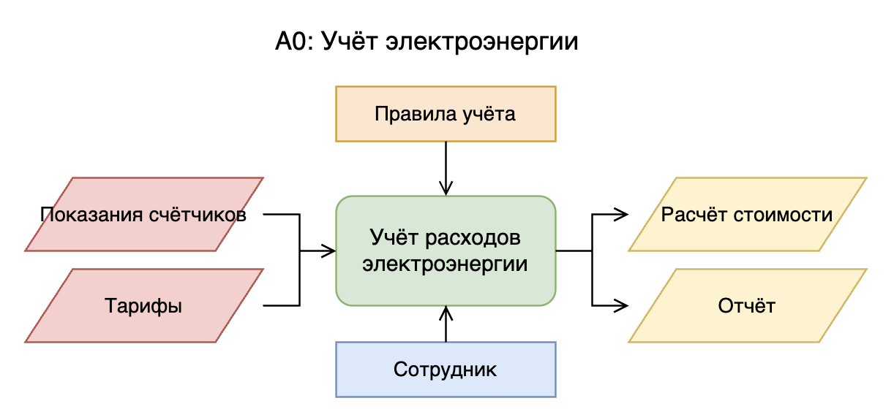
Рис. 1 – IDEF0-диаграмма процесса учёта электроэнергии
Данная диаграмма позволяет визуализировать структуру работы с данными и служит основой для проектирования автоматизированной системы.
IDEF1-диаграмма
На данной диаграмме показано, как происходит работа с данными при ручном учёте. Здесь отражены основные действия сотрудника, связанные с вводом показаний, расчётом потребления и формированием отчётности. Диаграмма позволяет увидеть, какие данные используются в процессе работы и какие результаты формируются.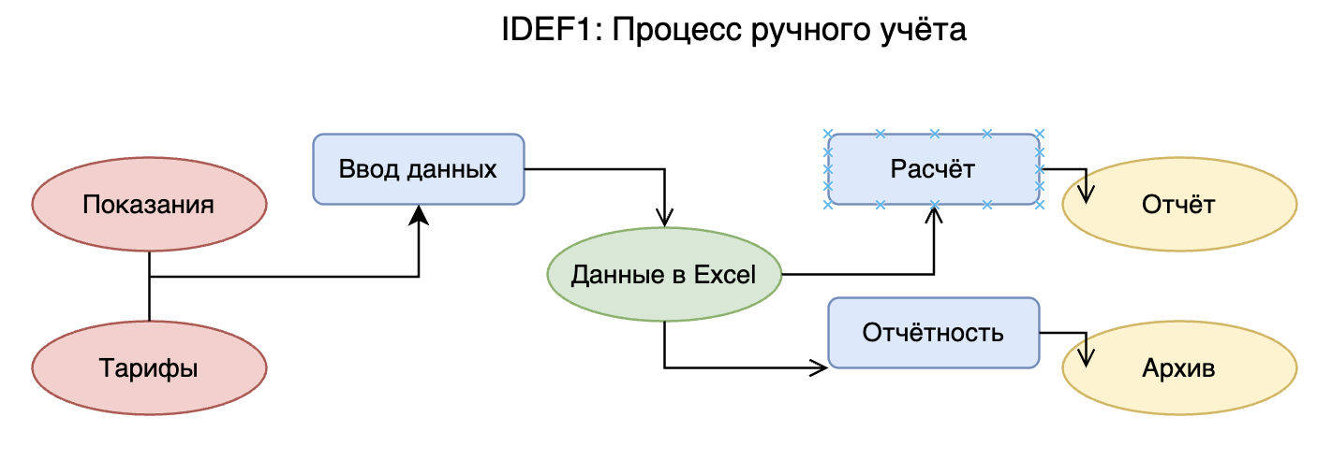
Рис. 2 – IDEF1-диаграмма процесса ручного учёта
Поскольку учёт ведётся вручную, многие операции требуют непосредственного ввода и проверки данных, что делает процесс трудоёмким.
Основные недостатки использования Excel в качестве системы учёта:
Высокая вероятность ошибок при ручном вводе.
При работе с таблицами сотрудник может случайно удалить строку, изменить формулу, перепутать данные или сохранить файл в несовместимой версии.
Отсутствие защиты от некорректных действий.
Excel не проверяет корректность вводимых данных, не предупреждает о возможных ошибках или дублировании записей.
Сложность выполнения расчётов.
Для расчёта потребления и стоимости необходимо вручную применять формулы и проверять их корректность, что занимает дополнительное время.
Неудобный интерфейс для работы.
Все операции выполняются путём редактирования ячеек таблицы, отсутствуют специализированные формы ввода и управления данными.
Ненадёжное хранение информации.
Файлы Excel могут быть повреждены, случайно удалены или перезаписаны. Отсутствует встроенная система резервного копирования.
С учётом перечисленных недостатков становится очевидной необходимость автоматизации процесса учёта расходов электроэнергии. Разработка настольного приложения позволит упростить работу сотрудников и снизить количество ошибок в учётных данных.

1.3. Цель и назначение создания или модернизации модулей или сервисов информационной системы
Для устранения недостатков существующего способа учёта было решено разработать настольное приложение для сотрудников предприятия. Основная идея заключается в том, чтобы заменить Excel на полноценную систему с базой данных, визуальным интерфейсом и удобными функциями, которые помогают ускорить работу с данными о потреблении электроэнергии.
Разрабатываемое приложение решает ключевые проблемы предыдущей системы:
Наличие визуального интерфейса.
Пользователю не нужно вручную редактировать таблицы — достаточно ввести показания через форму, выбрать дату, и система автоматически выполнит все необходимые расчёты.
Удобное добавление и редактирование данных.
В приложении можно быстро добавлять новые записи о потреблении, обновлять информацию, корректировать введённые показания, не создавая дубликаты и не рискуя повредить формулы.
Надёжное хранение информации в базе данных SQLite.
База данных обеспечивает:
целостность данных,
автоматическую нумерацию ID,
защиту от случайного удаления,
возможность резервного копирования.
Это значительно безопаснее, чем хранить данные в Excel-файле.
Автоматический расчёт потребления и стоимости.
Приложение самостоятельно рассчитывает объём потребления как разницу показаний, применяет актуальный тариф и определяет итоговую стоимость. Все расчёты выполняются мгновенно и безошибочно.
Быстрый доступ и анализ данных.
Пользователь может открыть основное окно и сразу увидеть всю историю потребления, отфильтровать записи по датам, получить сводную статистику без ручного поиска по таблицам.
Формирование отчётной документации.
В приложении можно создавать документы в формате PDF: отчёты о потреблении электроэнергии за выбранный период. Это упрощает документирование и позволяет фиксировать все операции в удобном формате.
Таким образом, настольное приложение позволяет автоматизировать основные процессы учёта расходов электроэнергии и обеспечивает удобство, надежность и ускорение рабочих операций.

1.4 Разработка системного проекта

1.4.1 Назначение разработки
Проектируемое настольное приложение предназначено для того, чтобы упростить и организовать процесс учёта расходов электроэнергии на предприятии. Основная идея проектирования заключается в том, чтобы объединить все основные рабочие операции в одном удобном приложении, где сотрудники смогут легко работать с данными о показаниях счётчиков, тарифах и расчётах. Благодаря этому работа с энергетической отчётностью становится более понятной и упорядоченной, а все необходимые сведения всегда доступны.
Проектирование приложения направлено на сокращение времени, которое сотрудники тратят на выполнение ежедневных задач, связанных с вводом данных и расчётами. Когда информация хранится в одном месте и обрабатывается в единой системе, уменьшается количество ошибок, которые могут возникнуть при ручной работе. Сотрудники могут быстрее получать нужные данные и выполнять свои обязанности без лишних действий.
Также приложение делает процесс учёта более последовательным, потому что все операции выполняются по общим правилам в одном интерфейсе. Это помогает избежать путаницы, облегчает взаимодействие между сотрудниками и создаёт более прозрачную систему контроля энергопотребления. Таким образом, назначение проектирования заключается в создании простой и удобной программы, которая помогает предприятию лучше организовать внутренние процессы, ускорить работу и обеспечить более точное ведение данных.

1.4.2 Требования к функциональным характеристикам
Приложение должно обеспечивать следующую функциональность:
Добавление, редактирование и удаление записей о потреблении
Обеспечить интерфейс и логику для создания новой записи, корректировки введённых данных (дата, показания, тариф) и удаления записей из системы.
Хранение всех записей в базе данных с уникальными ID
Каждая запись должна сохраняться в базе данных с уникальным идентификатором (Id) для однозначной идентификации.
Автоматический расчёт объёма потребления и стоимости
Система должна автоматически вычислять разницу между текущими и предыдущими показаниями для определения потребления (кВт·ч) и умножать полученное значение на тариф для расчёта стоимости.
Фильтрация данных по периодам
Обеспечить возможность просмотра и анализа данных за произвольный период времени (с заданной начальной и конечной датой).
Формирование и экспорт отчётов в PDF
Реализовать создание структурированных отчётов о потреблении электроэнергии в формате PDF с возможностью сохранения на диск.
Управление тарифной информацией
Предоставить возможность задания и изменения тарифов на электроэнергию, которые будут применяться при расчётах.
Валидация вводимых данных
Система должна проверять корректность вводимых значений (положительные числа, корректные даты, допустимые диапазоны).
Просмотр сводной статистики
Отображение общей информации: суммарное потребление и затраты за выбранный период.
Загрузка данных при запуске приложения
При старте приложения выполнять загрузку всех записей из базы данных для отображения в интерфейсе.

1.4.3 Требования к надежности и безопасности
Приложение должно работать стабильно и корректно обрабатывать ошибки ввода и подключения к базе данных.
Данные должны храниться в SQLite, который обеспечивает надёжность хранения и целостность информации.
Рекомендуется регулярное резервное копирование файла базы данных для предотвращения потери информации.
Все критические операции (удаление записей) должны быть защищены подтверждением действия от случайного выполнения.
Вход в программу должен быть защищён формой авторизации с логином и паролем для разграничения доступа.
Данные не должны повреждаться при внезапном отключении программы или сбое электропитания.

1.4.4 Требования к составу и параметрам технических средств
С учётом характеристик приложения минимальные требования к ПК следующие:
- операционная система: Windows 7/8/10/11;
- оперативная память: от 2 ГБ;
- процессор: двухъядерный, 1,5 ГГц и выше;
- свободное место на диске: от 100 МБ;
- разрешение экрана: от 1280×720;
- установленный .NET Framework/.NET Runtime.

1.4.5 Требования к информационной и программной совместимости
- приложение должно корректно работать на большинстве современных версий Windows;
- должно взаимодействовать с SQLite и поддерживать подключение к локальной базе данных;
- должно создавать PDF-документы, используя соответствующие библиотеки (PdfSharpCore);
- должно корректно открываться на компьютерах с различными версиями .NET Framework/.NET, совместимыми с проектом;
- экспортированные PDF-файлы должны открываться во всех современных программах для просмотра PDF-документов.

ГЛАВА 2. ПРОЕКТНАЯ ЧАСТЬ

2.1 Разработка технического проекта

2.1.1 Построение моделей. Функциональное проектирование системы
Диаграмма использования
Диаграмма использования показывает основные действия, выполняемые бухгалтером предприятия при работе с системой учёта электроэнергии. Бухгалтер является актёром системы. Ему доступны несколько прецедентов, отражающих основные функции программы. Среди них добавление записи о потреблении, когда бухгалтер вносит данные о показаниях счётчиков для последующего расчёта затрат. Также предусмотрено управление тарифами, то есть внесение и корректировка информации о стоимости электроэнергии для финансовых расчётов. Ещё одним важным прецедентом является формирование финансового отчёта, в рамках которого бухгалтер выбирает период, анализирует данные и создаёт PDF-документ с результатами для отчётности. Диаграмма позволяет увидеть, какие основные операции выполняет бухгалтер и как они представлены в системе.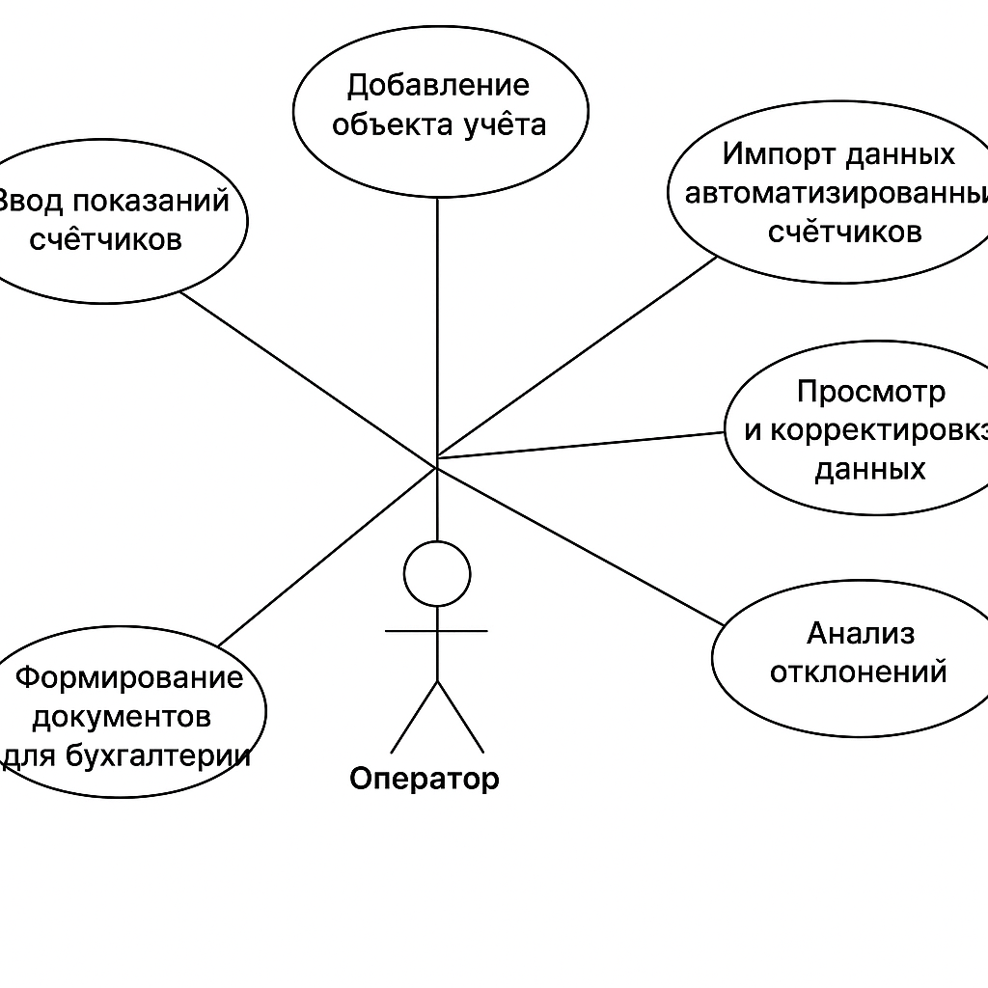
Рис. 3 – Диаграмма использования системы учёта электроэнергии
Сценарий использования для диаграммы использования:
Актёр: Бухгалтер предприятия
Сценарий использования «Добавление записи о потреблении»
Цель: внести в систему данные о новых показаниях счётчиков для последующего расчёта затрат на электроэнергию и формирования бухгалтерской отчётности.
Основной сценарий:
- Бухгалтер открывает окно добавления новой записи.
- Система отображает форму для ввода данных.
- Бухгалтер заполняет поля: дата измерения, текущие показания счётчика, цена за кВт·ч.
- Бухгалтер подтверждает добавление записи.
- Система проверяет корректность введённых данных.
- Система автоматически рассчитывает объём потребления и стоимость.
- Система сохраняет запись в базе данных и отображает обновлённый список данных.
Результат: Данные о потреблении электроэнергии успешно добавлены в систему, выполнены автоматические расчёты для бухгалтерского учёта.
Альтернативный сценарий «Добавление записи о потреблении»
Альтернативный сценарий:
- Бухгалтер открывает окно добавления новой записи.
- Система отображает поля для заполнения данных.
- Бухгалтер нажимает кнопку добавления, не заполнив одно или несколько обязательных полей.
- Система проверяет данные и обнаруживает, что не все поля заполнены.
- Система выводит сообщение с просьбой заполнить все обязательные поля.
- Бухгалтер закрывает окно сообщения.
- Бухгалтер заполняет пропущенные поля и повторно подтверждает добавление.
- Система снова проверяет введённые данные.
- Система сохраняет запись в базе данных и обновляет список.
Результат альтернативного сценария: Запись будет добавлена только после того, как бухгалтер заполнит все обязательные поля корректными данными.
Сценарий использования «Фильтрация данных по периоду»
Цель: просмотреть и проанализировать данные о потреблении электроэнергии за определённый период времени.
Основной сценарий:
- Бухгалтер открывает основное окно приложения со списком записей.
- Система отображает историю всех записей о потреблении.
- Бухгалтер выбирает начальную и конечную дату в полях фильтрации.
- Бухгалтер нажимает кнопку применения фильтра.
- Система проверяет корректность выбранного периода.
- Система отображает только записи, попадающие в указанный диапазон дат.
- Система автоматически обновляет итоговые показатели (общее потребление и затраты) для отфильтрованных данных.
Результат: Данные успешно отфильтрованы по выбранному периоду, доступны для анализа.
Сценарий использования «Формирование финансового отчёта»
Цель: создать PDF-отчёт о затратах на электроэнергию для бухгалтерской отчётности.
Основной сценарий:
- Бухгалтер открывает основное окно приложения.
- Система отображает список записей и кнопку "Экспорт в PDF".
- Бухгалтер нажимает кнопку "Экспорт в PDF".
- Система открывает стандартное диалоговое окно сохранения файла.
- Бухгалтер выбирает место сохранения и имя файла.
- Бухгалтер нажимает кнопку "Сохранить" в диалоговом окне.
- Система формирует PDF-документ со всеми данными из таблицы, включая даты, показания, потребление и стоимость.
- Система сохраняет PDF-файл по указанному пути.
- Система отображает сообщение об успешном создании отчёта.
Результат: PDF-отчёт о затратах на электроэнергию успешно создан и сохранён по выбранному пути.
Альтернативный сценарий «Формирование финансового отчёта»
Альтернативный сценарий:
- Бухгалтер открывает основное окно приложения.
- Бухгалтер нажимает кнопку "Экспорт в PDF".
- Система открывает диалоговое окно сохранения файла.
- Бухгалтер отменяет сохранение, нажимая кнопку "Отмена".
- Система возвращается к основному окну без создания файла.
Результат альтернативного сценария: Отчёт не создан, операция экспорта отменена пользователем.
Сценарий использования «Редактирование и удаление записей»
Цель: исправить ошибку в ранее введённых данных или удалить некорректную запись.
Основной сценарий:
- Бухгалтер открывает основное окно приложения.
- Система отображает список всех записей.
- Бухгалтер выбирает запись для редактирования из таблицы.
- Бухгалтер нажимает кнопку удаления выбранной записи.
- Система запрашивает подтверждение удаления.
- Бухгалтер подтверждает удаление.
- Система удаляет запись из базы данных.
- Система обновляет список записей и итоговые показатели.
Результат: Запись успешно удалена из системы.
Диаграмма деятельности
Диаграмма деятельности отражает общий порядок работы в системе при учёте расходов электроэнергии. Она показывает последовательность шагов, которые выполняет сотрудник предприятия, начиная с авторизации в системе и заканчивая сохранением результатов работы. Диаграмма помогает увидеть логику процесса в целом, включая возможность повторного ввода данных при ошибке и дальнейшие действия с учётными записями. Такой вид диаграммы позволяет понять общий поток работы перед более подробным описанием, которое приводится далее.
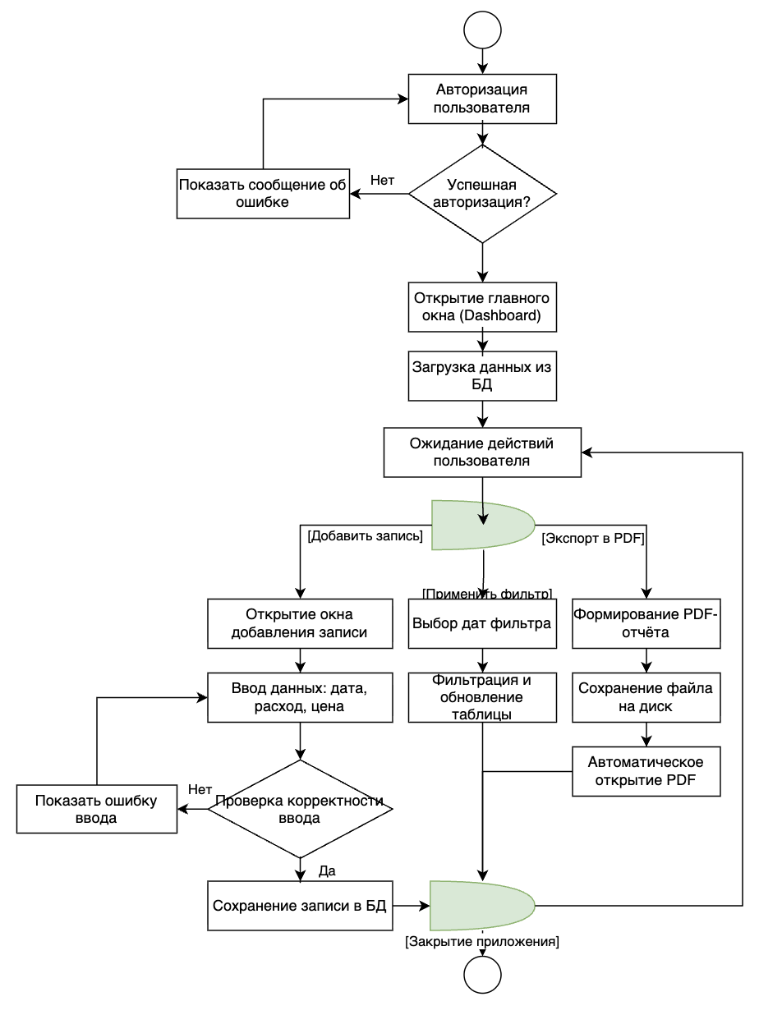
Рис. 4 – Диаграмма деятельности системы учёта электроэнергии
На диаграмме можно увидеть шаги, которые совершаются в процессе работы: авторизация пользователя, загрузка данных из базы данных, выбор действия (добавление новой записи, применение фильтра по датам, экспорт отчёта в PDF), обработка выбранного действия и возврат к состоянию ожидания следующей команды.
В сценарии добавления новой записи предусмотрена проверка корректности введённых данных: если пользователь ввёл некорректные значения (например, отрицательное количество киловатт-часов или неверный формат даты), система отображает сообщение об ошибке и предоставляет возможность повторного ввода.
Для работы с историей записей реализован механизм фильтрации по датам: пользователь выбирает начальную и конечную даты, после чего система обновляет таблицу, показывая только записи за указанный период.
Важной функцией системы является формирование PDF-отчётов, которое включает генерацию документа с таблицей данных, подсчётом итоговых показателей, сохранение файла на диск и его автоматическое открытие для просмотра.
Такая диаграмма помогает понять, как именно устроены рабочие процессы внутри программы, и показывает логику взаимодействия пользователя с системой. Она подтверждает, что все действия выполняются последовательно, а приложение корректно обрабатывает каждую операцию, обеспечивая надёжный учёт расходов электроэнергии на предприятии.
Диаграмма классов
Диаграмма классов представляет структуру данных, используемых в системе учёта электроэнергии. В ней показаны основные классы и перечислены их атрибуты в том виде, как они заданы в модели. Диаграмма демонстрирует связи между сущностями и служит визуальным описанием данных, на которых основана работа программы.
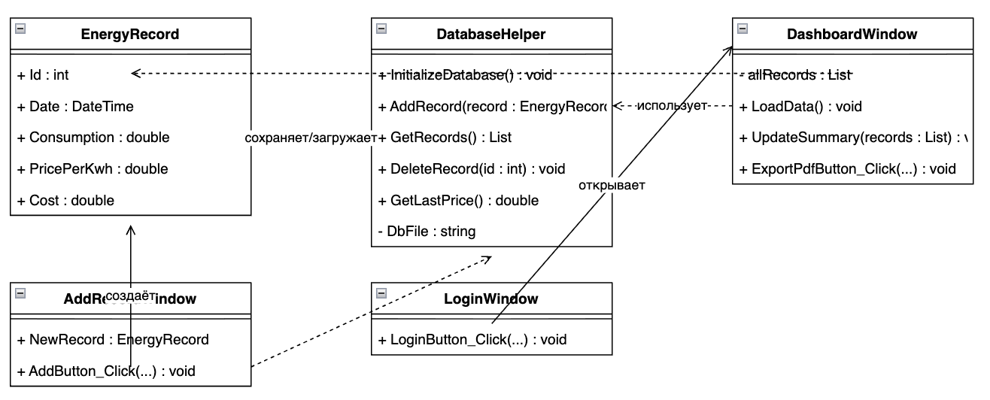
Рис. 5 – Диаграмма классов системы учёта электроэнергии
На диаграмме представлены основные сущности, необходимые для функционирования системы: EnergyRecord (запись о потреблении электроэнергии) и вспомогательные классы для работы с базой данных и интерфейсом. У класса EnergyRecord указаны свойства, которые хранятся в базе данных: уникальный идентификатор (Id), дата измерения (Date), потреблённое количество электроэнергии в киловатт-часах (Consumption), цена за киловатт-час (PricePerKwh), общая стоимость (Cost) и дополнительный комментарий (Comment).
Класс EnergyRecord связан с классом DatabaseHelper, который обеспечивает взаимодействие с базой данных SQLite. DatabaseHelper содержит методы для инициализации базы данных (InitializeDatabase()), добавления новых записей (AddRecord()), получения всех записей (GetRecords()) и удаления записей (DeleteRecord()). Эта связь показывает, как объекты данных сохраняются и извлекаются из постоянного хранилища.
Классы окон приложения (LoginWindow, DashboardWindow, AddRecordWindow) связаны с классами данных, поскольку они отображают информацию из EnergyRecord и используют DatabaseHelper для операций с данными. Например, DashboardWindow отображает коллекцию объектов EnergyRecord в таблице, а AddRecordWindow создаёт новый объект EnergyRecord при добавлении записи.
Диаграмма классов используется для проектирования базы данных и для понимания того, как между собой связаны объекты программы. Она является основой для разработки таблиц в СУБД и помогает организовать данные в удобной и логичной форме, обеспечивая целостность и согласованность информации в системе учёта электроэнергии.
IDEF0-диаграмма to be
Для более наглядного представления работы системы была построена IDEF0-диаграмма. Она показывает общую логику функционирования программы и отражает основные действия, которые выполняет ответственный сотрудник предприятия при работе с данными об энергопотреблении. На диаграмме изображены основные этапы обработки информации, входящие и выходящие данные, а также элементы управления, которые определяют порядок выполнения операций. Такой вид модели помогает увидеть систему целиком, понять, как связаны между собой основные функции, и показать общую структуру работы.
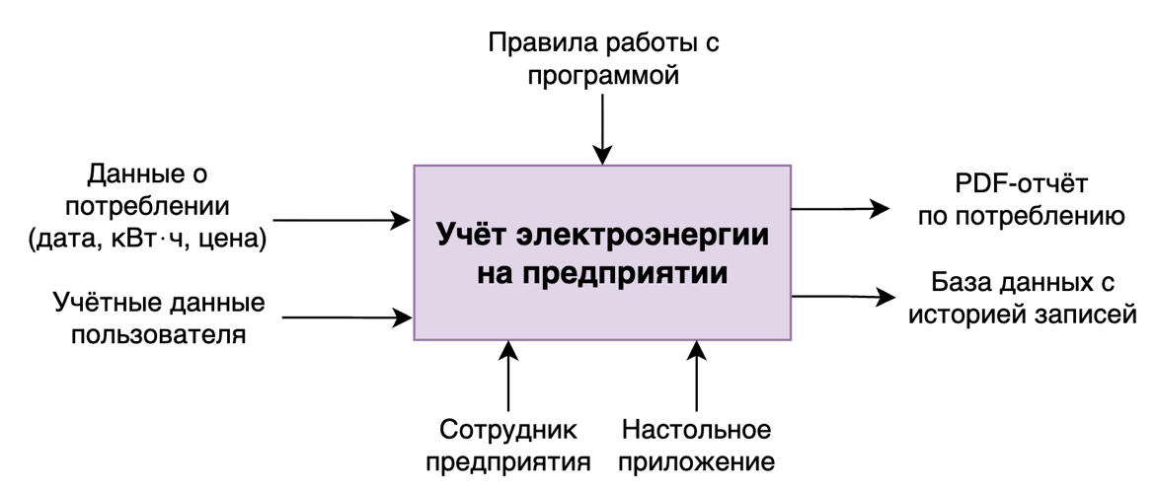
Рис. 6 – IDEF0-диаграмма to be системы учёта электроэнергии
На данной IDEF0-диаграмме представлена работа предприятия по учёту электроэнергии после внедрения проектируемого настольного приложения. Диаграмма отражает, как изменяются основные процессы учёта при переходе от ручного ведения записей к автоматизированной системе.
Входной информацией для системы являются данные о потреблении электроэнергии (показания счётчиков, даты измерений, тарифы) и учётные данные пользователя, которые вводятся сотрудником в приложение. Управляющим воздействием выступают правила работы с программой и корпоративные стандарты учёта энергопотребления. В качестве механизма на диаграмме указаны сотрудник предприятия и настольное приложение для учёта электроэнергии. В отличие от предыдущей схемы, где всю работу выполнял только сотрудник вручную (в таблицах Excel или бумажных журналах), здесь основная обработка данных передаётся программному обеспечению.
Приложение выполняет расчёт стоимости потреблённой электроэнергии, хранение исторических данных, фильтрацию записей по периодам и формирование отчётных документов. Результатом работы системы являются выходные документы: PDF-отчёт о потреблении электроэнергии за период с детализацией по дням и расчётом итоговых сумм, а также обновлённая база данных с актуальной информацией о энергопотреблении. Эти документы формируются автоматически, что повышает точность расчётов и скорость обработки данных.
Таким образом, диаграмма показывает, что после внедрения приложения основные операции по учёту электроэнергии выполняются уже не вручную, а с помощью автоматизированной системы, что делает работу предприятия более организованной, снижает вероятность ошибок в расчётах и обеспечивает надёжное хранение данных об энергопотреблении.
IDEF1-диаграмма
На данной диаграмме представлены основные операции, которые доступны сотруднику предприятия при работе с системой учёта электроэнергии. Это работа с записями о потреблении, фильтрация данных и формирование отчётов. Диаграмма помогает увидеть, как именно информация попадает в систему, как она изменяется и какие результаты получает пользователь после выполнения операций. Все процессы показаны в виде отдельных блоков, связанных между собой информационными потоками.
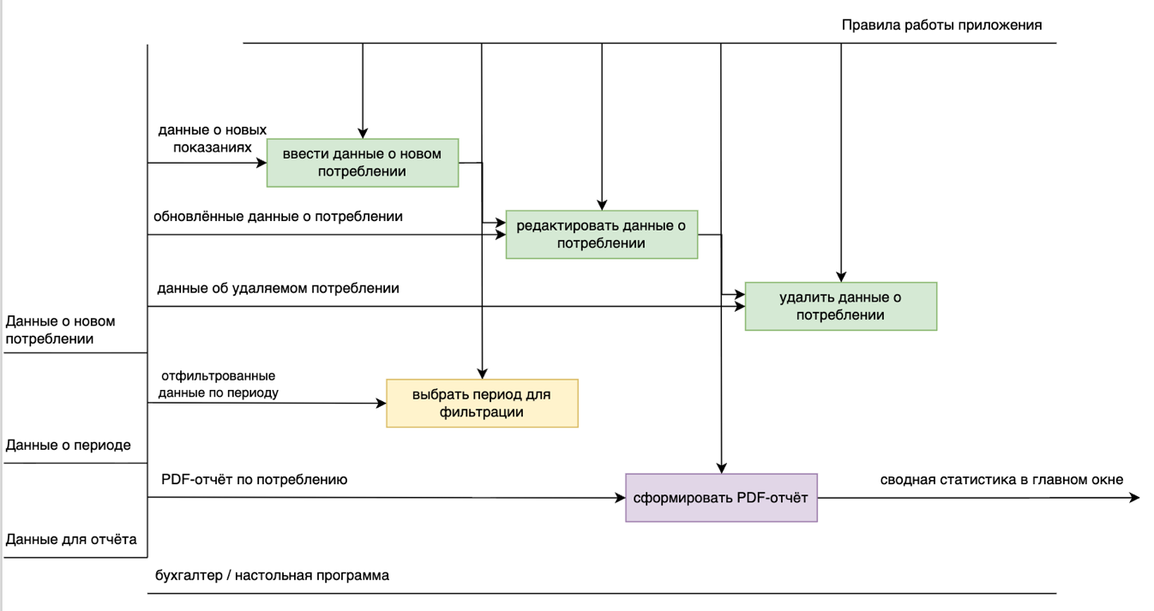
Рис. 7 – IDEF1-диаграмма системы учёта электроэнергии
На данной диаграмме подробно показана работа настольного приложения, используемого сотрудником предприятия. Все блоки разделены на группы, каждая из которых относится к определённому разделу программы. Первый ряд блоков связан с работой с записями о потреблении электроэнергии. Сотрудник может ввести данные о новом потреблении (добавить запись), редактировать уже существующие записи или удалять записи из базы данных. Каждое действие формирует соответствующие данные, которые затем сохраняются в системе. Входными данными для этих процессов являются показания счётчиков, даты измерений и тарифы на электроэнергию.
Вторая часть диаграммы посвящена работе с фильтрацией данных. В этом разделе сотрудник может выбрать период для анализа, указав начальную и конечную даты. Система затем фильтрует записи из базы данных, отображая только те, которые соответствуют выбранному временному диапазону. Это позволяет анализировать потребление электроэнергии за конкретные периоды (день, неделя, месяц, квартал).
Следующий блок процессов связан с формированием отчётов. После выбора данных (либо всех записей, либо отфильтрованных по периоду) сотрудник может сформировать PDF-отчёт. На диаграмме показано, что после получения данных доступны две независимые операции. Сотрудник может создать подробный PDF-отчёт с таблицей потребления, расчётами стоимости и итоговыми показателями. Эта операция выполняется по требованию пользователя. Также система автоматически обновляет сводную статистику в главном окне приложения, показывая общее потребление и общую стоимость за выбранный период. Обе операции выполняются независимо друг от друга, что позволяет пользователю работать с данными гибко.
Управляющей стрелкой сверху выступают правила работы с программой и корпоративные стандарты учёта, которые определяют порядок выполнения действий и форматирования данных. Механизмом выполнения процессов является сотрудник предприятия, который работает с приложением и выполняет все операции, и само программное обеспечение, которое обрабатывает данные и формирует результаты.
Диаграмма помогает наглядно увидеть работу приложения и то, как обрабатываются данные на каждом этапе: от ввода исходных показаний до формирования итоговых отчётов и статистики. Потоки данных между блоками показывают, как информация преобразуется и передаётся между различными модулями системы, обеспечивая целостный процесс учёта электроэнергии на предприятии.

2.1.2. Проектирование модели данных. Инфологическое проектирование системы
Для успешной работы настольного приложения необходимо создать модель данных, которая будет отражать все объекты и процессы, происходящие при учёте электроэнергии на предприятии. Модель данных обеспечивает систематизацию информации, определяет взаимосвязи между объектами и позволяет корректно хранить и обрабатывать данные в базе данных.
Была спроектирована ER-диаграмма для отображения всех сущностей и их связей.
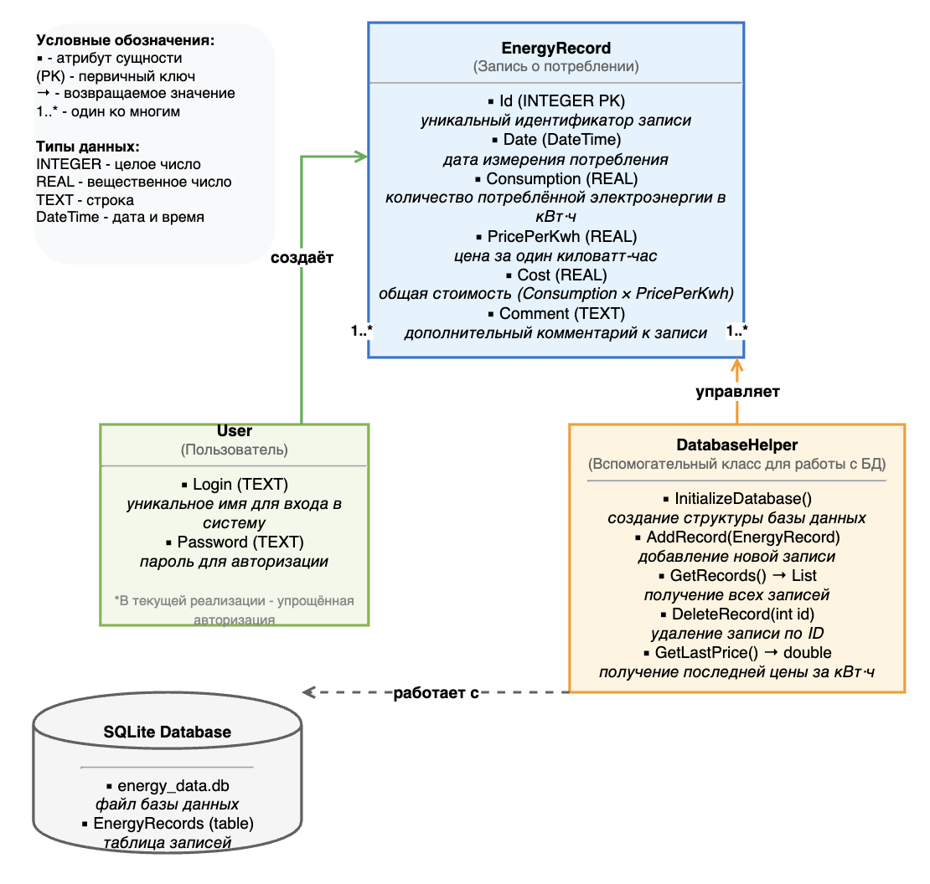
Рис. 8 – ER-диаграмма системы учёта электроэнергии
В рамках инфологического проектирования были выделены основные сущности системы, соответствующие функциональным модулям приложения:
EnergyRecord (Запись о потреблении) – объект, содержащий информацию о каждом измерении потребления электроэнергии.
Основные атрибуты записи включают:
- «Id» – уникальный идентификатор записи;
- «Date» – дата измерения потребления;
- «Consumption» – количество потреблённой электроэнергии в киловатт-часах (кВт·ч);
- «PricePerKwh» – цена за один киловатт-час на момент измерения;
- «Cost» – общая стоимость потреблённой электроэнергии (рассчитывается как Consumption × PricePerKwh);
- «Comment» – дополнительный комментарий к записи.
DatabaseHelper – вспомогательный класс, обеспечивающий взаимодействие с базой данных SQLite. Этот класс не является сущностью в традиционном понимании ER-модели, но выполняет критически важные функции для работы системы. Его методы включают:
- «InitializeDatabase()» – создание структуры базы данных при первом запуске;
- «AddRecord()» – добавление новой записи о потреблении;
- «GetRecords()» – получение всех записей из базы данных;
- «DeleteRecord()» – удаление записи по идентификатору;
- «GetLastPrice()» – получение последней использованной цены за кВт·ч.
User (Пользователь) – объект, представляющий сотрудника предприятия, работающего с системой. В текущей реализации используется упрощённая авторизация, но в перспективе система может быть расширена с добавлением полноценной сущности пользователя с атрибутами:
- «Login» – уникальное имя для входа в систему;
- «Password» – пароля для авторизации;
Связи между сущностями определяются логикой работы приложения. Основная связь – между интерфейсными окнами приложения (DashboardWindow, AddRecordWindow) и сущностью EnergyRecord через класс DatabaseHelper. Приложение поддерживает принцип «один ко многим» – одна база данных хранит множество записей о потреблении, а один пользователь может создавать и редактировать множество записей.
Каждому атрибуту присвоен соответствующий тип данных: числовой (для идентификатора, потребления, цены и стоимости), строковой (для даты, комментария), логический (для флагов состояния). Для даты используется тип DateTime, что обеспечивает корректную сортировку и фильтрацию записей по временным периодам. Это обеспечивает корректность хранения и обработки данных, а также оптимизацию производительности системы.
Для предотвращения дублирования информации и обеспечения целостности данных была проведена нормализация. Все данные о потреблении электроэнергии хранятся в единой таблице EnergyRecords, каждая запись которой содержит полный набор атрибутов, необходимых для анализа и отчётности. Такая организация данных позволяет легко добавлять новые записи, обновлять информацию, выполнять фильтрацию по периодам и формировать статистические отчёты без ошибок и повторов.
База данных SQLite, используемая в системе, обеспечивает надёжное хранение данных даже при отсутствии постоянного подключения к сети, что особенно важно для предприятий, где учёт электроэнергии может вестись в условиях ограниченной инфраструктуры.
Таким образом, проектирование модели данных и инфологическое проектирование системы обеспечивает чёткую структуру базы данных, которая является основой для дальнейшей разработки приложения и гарантирует корректную работу функционала: добавление записей о потреблении, редактирование данных, фильтрацию по периодам и формирование PDF-отчётов.

2.1.3. Детальное проектирование программного обеспечения
После проектирования модели данных переходим к детальному проектированию программного обеспечения, которое позволяет определить, как система будет реализована на практике. В этой части описывается структура приложения, его модули, алгоритмы работы и взаимодействие с базой данных.
Приложение для автоматизации учёта электроэнергии на предприятии состоит из следующих основных модулей:
Модуль авторизации
Позволяет пользователю войти в систему, введя логин и пароль.
Обеспечивает безопасность приложения, ограничивая доступ к функционалу только авторизованным пользователям.
В текущей реализации используется упрощённая проверка с предустановленными учётными данными (логин: "admin", пароль: "1234").
Модуль управления записями о потреблении
Позволяет добавлять новые записи о потреблении электроэнергии с указанием даты, количества кВт·ч, цены за кВт·ч и комментария.
Автоматически рассчитывает стоимость потребления по формуле: Стоимость = Потребление × Цена за кВт·ч.
Предоставляет возможность редактирования и удаления существующих записей.
Валидация данных предотвращает ввод некорректных значений (отрицательные числа, пустые обязательные поля).
Модуль фильтрации и анализа данных
Позволяет фильтровать записи по выбранному периоду дат для анализа потребления за определённый временной интервал.
Автоматически рассчитывает суммарное потребление и общую стоимость за выбранный период.
Обеспечивает сброс фильтров для просмотра всех данных.
Модуль экспорта отчётов
Генерирует PDF-отчёты с данными о потреблении электроэнергии.
Включает в отчёт таблицу со всеми записями и итоговые показатели (суммарное потребление и стоимость).
Позволяет выбрать место сохранения файла через стандартный диалог сохранения.
Взаимодействие с базой данных осуществляется через SQLite и класс DatabaseHelper, который содержит методы для выполнения SQL-запросов. Это позволяет программным модулям работать с информацией эффективно и безопасно, обеспечивая добавление, изменение, удаление и чтение данных.
Взаимодействие с приложением происходит следующим образом:
Первое, что мы должны сделать для начала работы с программой — авторизоваться, введя правильный логин и пароль.
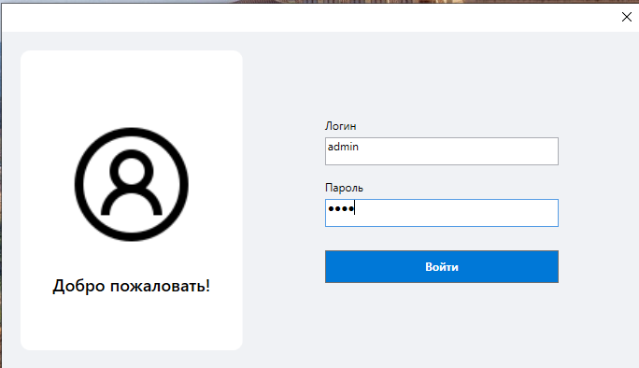
Рис. 9 – окно авторизации
После успешной авторизации открывается основное окно Dashboard, где представлена таблица с записями о потреблении электроэнергии, инструменты фильтрации и статистика.
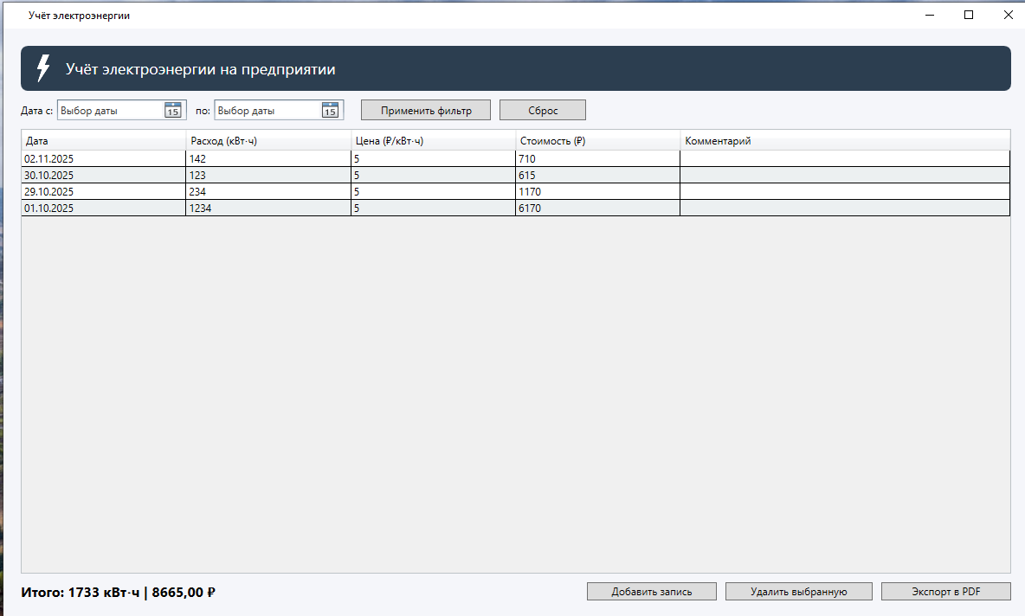
Рис. 9 – Dashboard
Для добавления новой записи о потреблении нажимаем кнопку "Добавить запись". Открывается окно, где необходимо заполнить поля:
Дата измерения
Потраченные кВт·ч
Цена за кВт·ч (автоматически подставляется последняя использованная цена)
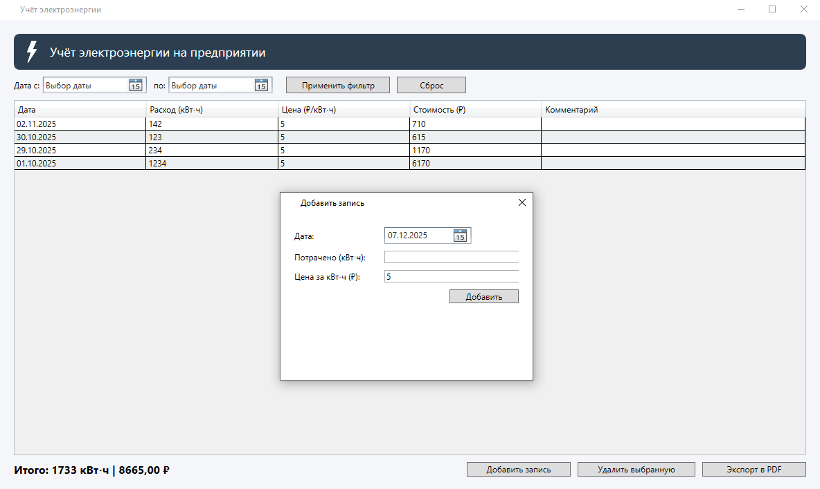
Рис. 10 – окно добавления записи
Для анализа данных за определённый период используются фильтры по датам. Выбираем дату начала и окончания периода, нажимаем "Применить фильтр". Система отображает только записи за выбранный период и обновляет статистику.
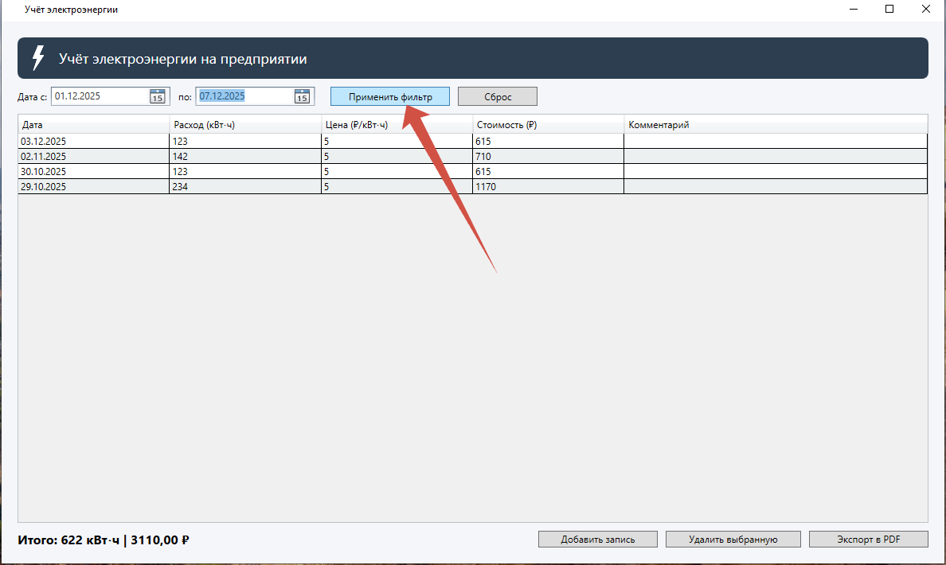
Рис. 11 – выбор даты для фильтрации
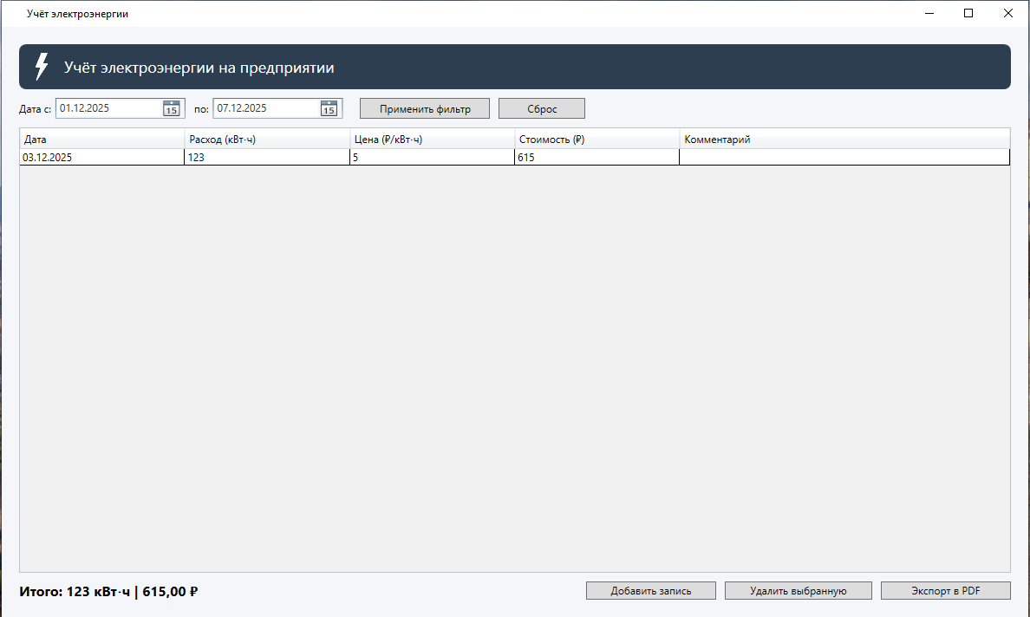
Рис. 12 – фильтрация показаний по дате
Для удаления записи выбираем её в таблице и нажимаем "Удалить выбранную". Запись немедленно удаляется из базы данных и интерфейса.
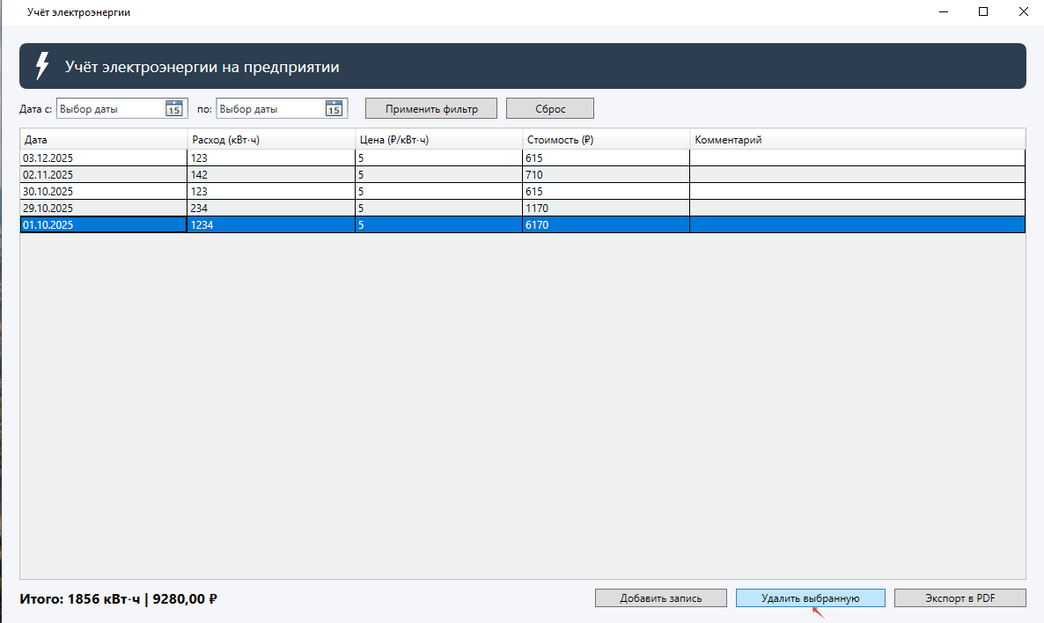
Рис. 13 – выбор записи для удаления
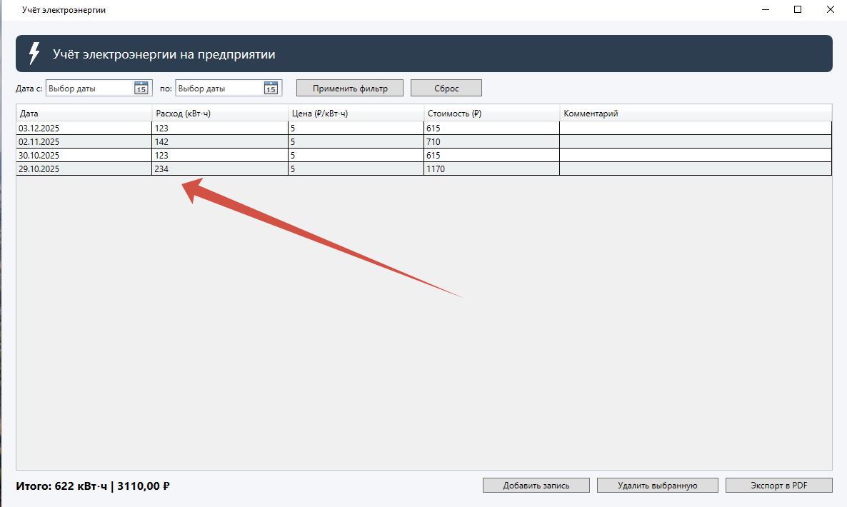
Рис. 14 – запись удалена и итоги пересчитаны
Для редактирования записи можно использовать тот же механизм: удалить неверную запись и создать новую с исправленными данными, либо добавить возможность редактирования в будущих версиях.
Для экспорта данных в PDF нажимаем кнопку "Экспорт в PDF". Система предлагает выбрать место сохранения файла.
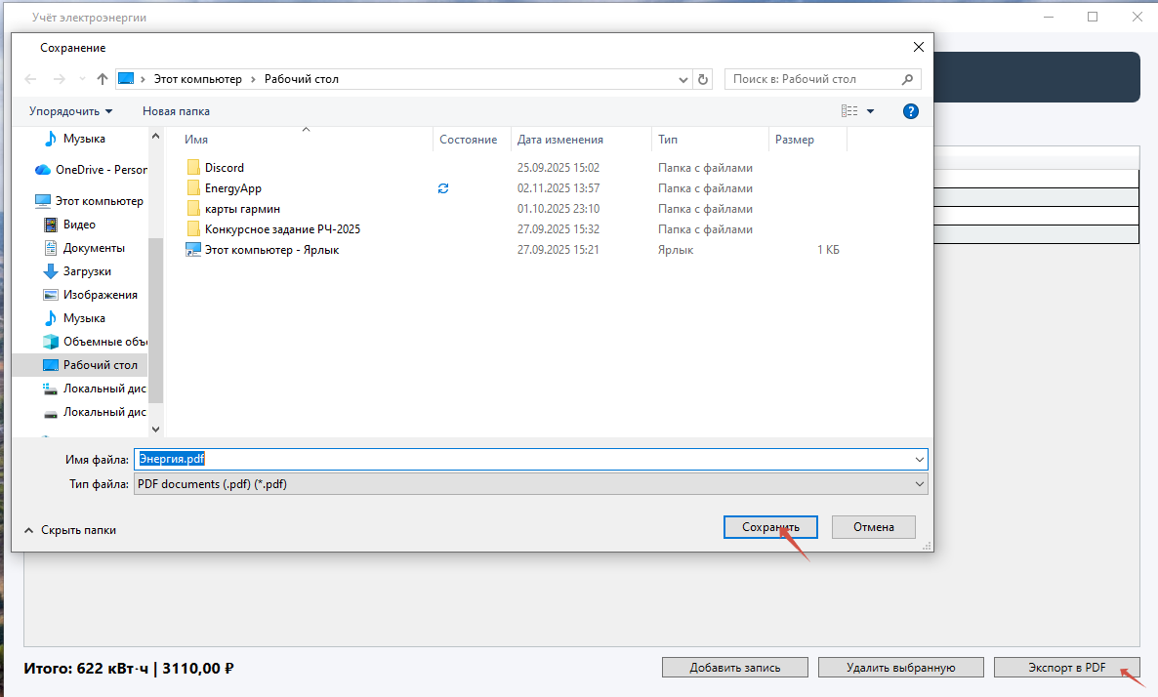
Рис. 15 – окно для выбора места хранения pdf-файла
Созданный PDF-отчёт содержит таблицу со всеми записями о потреблении и итоговые показатели, оформленные в профессиональном виде.
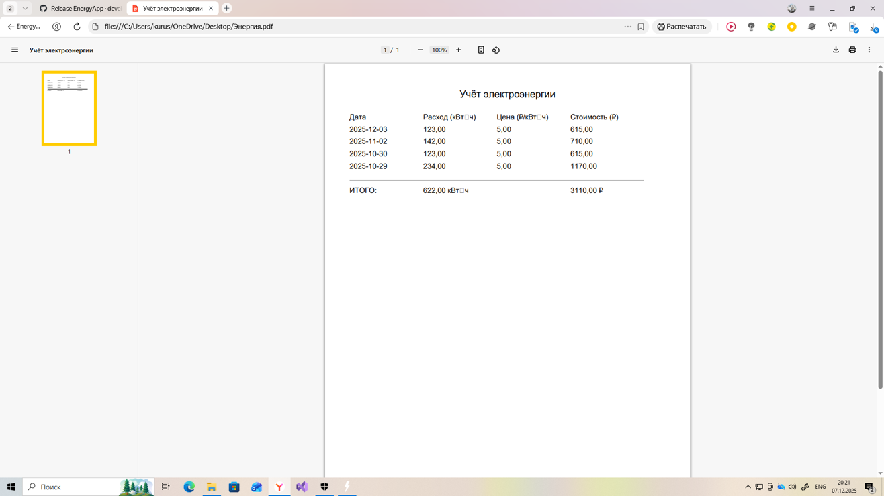
Рис. 16 – pdf-файл
Взаимодействие с базой данных происходит через класс DatabaseHelper, который обеспечивает:
Инициализацию базы данных при первом запуске
Добавление новых записей с валидацией данных
Получение записей с возможностью сортировки по дате
Удаление записей по идентификатору
Получение последней использованной цены для удобства пользователя
Алгоритм работы приложения основан на паттерне Model-View-ViewModel (MVVM):
Модель (Model) — класс EnergyRecord, представляющий данные о потреблении.
Представление (View) — окна WPF (LoginWindow, DashboardWindow, AddRecordWindow).
Логика представления (ViewModel) — обработчики событий в code-behind файлах.
Все операции с базой данных выполняются асинхронно, что предотвращает блокировку пользовательского интерфейса при работе с большими объёмами данных.
Таким образом, проектирование программного обеспечения определяет конкретные действия и процессы, необходимые для работы приложения, и служит основой для последующей реализации функционала, обеспечивая корректный учёт потребления электроэнергии на предприятии, анализ данных и формирование отчётности.

2.2. Выбор и обоснование средств разработки системы
Для разработки настольного приложения учёта электроэнергии были выбраны современные и эффективные средства, которые позволяют создать удобный интерфейс, реализовать бизнес-логику и организовать надёжное хранение данных. Выбор технологий был обусловлен требованиями проекта, необходимостью кроссплатформенной совместимости и простотой развёртывания на предприятиях.
Среда разработки: Visual Studio 2022
Основным инструментом разработки стала интегрированная среда разработки Visual Studio 2022. Она была выбрана по следующим причинам:
Полная поддержка WPF-приложений на .NET 9.0 с современным набором инструментов
Встроенный конструктор интерфейсов (XAML Designer) для визуального проектирования окон
Мощный отладчик с пошаговым выполнением кода и анализом переменных
Интеграция с системой управления версиями Git для контроля изменений
Поддержка NuGet-пакетов для управления зависимостями
Профилировщик производительности для оптимизации работы приложения
Visual Studio обеспечивает полный цикл разработки: от создания проекта до публикации готового приложения, что соответствует требованиям курсового проекта по созданию промышленного решения.
Язык разметки XAML (Windows Presentation Foundation)
Для создания пользовательского интерфейса была использована технология WPF с языком разметки XAML. Преимущества данного выбора:
Разделение логики приложения и представления (принцип MVVM)
Возможность создания адаптивных интерфейсов с поддержкой различных разрешений экрана
Стилизация и шаблонизация элементов управления для единообразия дизайна
Поддержка привязки данных (Data Binding), что упрощает синхронизацию интерфейса с моделью
Встроенная поддержка локализации для возможной международной версии приложения
XAML позволяет декларативно описывать интерфейс, что повышает читаемость кода и упрощает модификацию визуальных компонентов без изменения программной логики.
Язык программирования: C#
Логика работы приложения реализована на языке C# версии 12.0 для .NET 9.0. Выбор C# обусловлен:
Строгой типизацией, что предотвращает множество ошибок на этапе компиляции
Объектно-ориентированной парадигмой, подходящей для моделирования бизнес-процессов учёта энергии
Полной интеграцией с WPF и XAML через механизмы привязки данных и команд
Поддержкой асинхронного программирования через async/await для неблокирующих операций
Богатой стандартной библиотекой .NET для работы с файлами, базами данных, датами
C# обеспечивает высокую производительность приложения и безопасность типов, что критически важно для финансовых расчётов стоимости электроэнергии.
Система управления базами данных: SQLite
Для хранения данных была выбрана встраиваемая СУБД SQLite. Обоснование выбора:
- Отсутствие необходимости в отдельной установке сервера БД — приложение готово к работе сразу после развёртывания
- Хранение данных в едином файле (energy_data.db), что упрощает резервное копирование и перенос на другие компьютеры
- Низкие требования к ресурсам — идеально для работы на старых компьютерах, которые могут использоваться на предприятиях
Использование SQLite через Microsoft.Data.Sqlite обеспечивает надежное и эффективное хранение записей о потреблении энергии без сложностей администрирования.
Библиотеки и фреймворки:
- PdfSharpCore — кроссплатформенная библиотека для генерации PDF-документов. Была выбрана вместо iText7 из-за более простого API и отсутствия лицензионных ограничений для коммерческого использования.
- Microsoft.EntityFrameworkCore.Sqlite — ORM-фреймворк для работы с базой данных через объектную модель. В текущей реализации используется прямая работа с SqliteCommand для простоты, но Entity Framework зарезервирован для возможного расширения.
- System.Drawing.Common — для работы с изображениями и графикой в интерфейсе пользователя.
Архитектурные решения:
Многослойная архитектура с разделением на:
- Presentation Layer (окна WPF)
- Business Logic Layer (обработчики событий, расчёты)
- Data Access Layer (DatabaseHelper)
- Models Layer (EnergyRecord)
Принцип единственной ответственности — каждый класс выполняет одну конкретную задачу
Инкапсуляция данных — модель EnergyRecord скрывает детали реализации расчёта стоимости
Паттерн "Репозиторий" — DatabaseHelper инкапсулирует всю работу с базой данных
Обоснование выбора .NET 9.0:
- Длительная поддержка (LTS) до 2027 года
- Высокая производительность благодаря JIT-компиляции
- Кроссплатформенность через .NET MAUI (для возможной мобильной версии)
- Современные языковые возможности C# 12.0
- Улучшенная безопасность и стабильность
Альтернативные технологии, которые были рассмотрены:
- WinForms — отвергнута из-за устаревшего подхода к дизайну интерфейсов
- MS SQL Server — отвергнут из-за необходимости отдельной установки и настройки
- MySQL/PostgreSQL — отвергнуты по тем же причинам, что и MS SQL Server
- JSON-файлы для хранения — отвергнуты из-за проблем с производительностью при больших объёмах данных
Заключение:
Выбранный стек технологий (Visual Studio + WPF + C# + SQLite) образует сбалансированное решение, которое:
- Обеспечивает высокую производительность и отзывчивость интерфейса
- Гарантирует надёжное хранение данных без потерь
- Позволяет легко развернуть приложение на любом компьютере с Windows
- Поддерживает профессиональное оформление отчётов в PDF-формате
- Обеспечивает простоту поддержки и дальнейшего развития системы
Данный выбор полностью соответствует требованиям системы учёта электроэнергии на предприятии: простота использования, надёжность хранения данных, возможность формирования отчётности и минимальные требования к инфраструктуре.

ЗАКЛЮЧЕНИЕ
В ходе выполнения курсового проекта была проведена аналитика деятельности предприятия по учёту потребления электроэнергии, исследованы существующие процессы сбора, хранения и анализа данных о потреблении энергии. В результате анализа было установлено, что ведение учёта вручную или с помощью табличных редакторов создаёт значительные трудности: возрастает риск ошибок при расчётах, усложняется фильтрация данных по периодам, нарушается целостность исторических записей и замедляется формирование отчётности. Это подтверждает актуальность разработки настольного приложения, основанного на базе данных SQLite и оснащённого современным интерфейсом WPF.
В рамках работы была подробно изучена предметная область, выделены основные потребности предприятия в автоматизации энергоучёта: точный расчёт стоимости потребления, хранение исторических данных, фильтрация по периодам и формирование отчётности. На основе этого был сделан вывод о необходимости разработки специализированного программного обеспечения, способного устранить недостатки текущих методов учёта и обеспечить надёжную, удобную и эффективную работу сотрудников.
В аналитической части курсового проекта были сформулированы цели разработки информационной системы "EnergyApp", определены её назначение и функциональные задачи: ведение базы данных показаний потребления, расчёт стоимости, фильтрация по периодам, генерация PDF-отчётов. Также были рассмотрены требования к надёжности, безопасности, техническим средствам и программной совместимости. Использование SQLite в качестве СУБД позволяет обеспечить целостность данных, автономную работу без сервера, защиту от случайного повреждения информации и простоту резервного копирования.
Во второй части курсового проекта были разработаны модели, описывающие предназначение и структуру системы. Были составлены ER-диаграмма данных, описаны архитектурные решения и выбраны средства разработки. Спроектированная модель данных включает сущность EnergyRecord с атрибутами, необходимыми для полного учёта потребления электроэнергии. Построенные модели подтвердили, что система включает необходимые функции: добавление и удаление записей, фильтрацию по датам, автоматический расчёт стоимости, экспорт данных в PDF.
В процессе проектирования был разработан системный проект настольного приложения, реализующий:
Модульную архитектуру с чётким разделением ответственности
Современный пользовательский интерфейс на WPF/XAML
Логику работы с данными на C# с использованием шаблонов проектирования
Надёжное хранение данных во встраиваемой базе SQLite
Формирование профессиональных отчётов с помощью библиотеки PdfSharpCore
Итогом выполнения курсового проекта стала разработка системного проекта приложения "EnergyApp" для автоматизации учёта электроэнергии на предприятии. Реализация такого приложения позволит:
Упростить и ускорить процесс ведения учёта потребления энергии
Минимизировать количество ошибок при расчёте стоимости
Обеспечить удобный анализ данных за произвольные периоды
Автоматизировать формирование отчётности в стандартном PDF-формате
Снизить трудозатраты сотрудников на рутинные операции
Программное решение обладает следующими преимуществами:
Автономность работы — не требует подключения к интернету или серверу
Простота развёртывания — единый исполняемый файл и файл базы данных
Кроссплатформенность — возможность запуска на различных версиях Windows
Масштабируемость — архитектура позволяет легко добавлять новые функции
Экономическая эффективность — отсутствие затрат на лицензирование и обслуживание
Таким образом, цели курсового проекта достигнуты: разработан полноценный системный проект приложения для учёта электроэнергии, включающий анализ требований, проектирование модели данных, выбор технологий и описание архитектуры. Полученные результаты могут быть использованы для дальнейшей реализации рабочего программного продукта, готового к внедрению на предприятиях различного профиля для автоматизации учёта энергопотребления.

СПИСОК ИСПОЛЬЗУЕМОЙ ЛИТЕРАТУРЫ
- Албахари, Дж. C# 9.0. Карманный справочник / Дж. Албахари, Б. Албахари. — М.: Диалектика, 2022. — 512 с.
- Белугина, С. В. Разработка программных модулей программного обеспечения для компьютерных систем. Прикладное программирование / С. В. Белугина. — 4-е изд., стер. — Санкт-Петербург: Лань, 2023. — 312 с.
- Гагарина, Л. Г. Технология разработки программного обеспечения: учебное пособие / Л.Г. Гагарина, Е.В. Кокорева, Б.Д. Сидорова-Виснадул; под ред. Л.Г. Гагариной. — Москва: ФОРУМ: ИНФРА-М, 2022.
- Гриффитс, Я. Программирование на C# для начинающих. Новейшее руководство / Я. Гриффитс. — М.: Эксмо, 2023. — 768 с.
- Дейтел, П. Дж. C# для программистов / П. Дж. Дейтел, Х. М. Дейтел. — М.: Бином-Пресс, 2021. — 1184 с.
- Зубкова, Т. М. Технология разработки программного обеспечения: учебное пособие для СПО / Т. М. Зубкова. — 4-е изд., стер. — Санкт-Петербург: Лань, 2025. — 252 с.
- Кузнецов, С. Д. Базы данных: учебник для вузов / С. Д. Кузнецов. — 3-е изд., испр. и доп. — М.: Академия, 2023. — 496 с.
- Ли, Э. SQLite. Руководство по использованию самой популярной в мире встраиваемой СУБД / Э. Ли. — СПб.: Питер, 2022. — 304 с.
- Мак-Дональд, М. WPF: Windows Presentation Foundation в .NET 4.5 / М. Мак-Дональд. — М.: Вильямс, 2023. — 1056 с.
- Нагел, К. С# 9 и .NET 5. Разработка и оптимизация / К. Нагел. — М.: Диалектика, 2022. — 1328 с.
- Рудаков, А. В. Технология разработки программных продуктов: учебное издание / А.В. Рудаков. – Москва: Академия, 2024. – 208 с.
- Скит, Дж. C# для профессионалов. Тонкости программирования / Дж. Скит. — 6-е изд. — М.: Диалектика, 2023. — 608 с.
- Страуструп, Б. Язык программирования C#. Специальное издание / Б. Страуструп. — М.: Бином-Пресс, 2024. — 1136 с.
- Троелсен, Э. Язык программирования C# 9.0 и платформа .NET 5 / Э. Троелсен, Ф. Джепикс. — М.: Диалектика, 2022. — 1328 с.
- Федорова, Г.Н. Разработка модулей программного обеспечения для компьютерных систем: учебник / Г.Н. Федорова. – М.: Академия, 2023. — 384 с.
- Хиберт, К. Шаблоны проектирования на платформе .NET / К. Хиберт, Т. Хильдебрандт. — М.: ДМК Пресс, 2022. — 368 с.
- Электронные ресурсы:
  - Официальная документация Microsoft по .NET 9.0: https://learn.microsoft.com/ru-ru/dotnet/
  - Документация по WPF и XAML: https://learn.microsoft.com/ru-ru/dotnet/desktop/wpf/
  - Руководство по SQLite: https://www.sqlite.org/docs.html
  - Библиотека PdfSharpCore: https://github.com/empira/PDFsharp
  - Ресурс для разработчиков C#: https://metanit.com/sharp/
  - Сообщество Stack Overflow: https://stackoverflow.com/questions/tagged/c%23
  - Документация по Visual Studio 2022: https://learn.microsoft.com/ru-ru/visualstudio/
- Нормативные документы:
  - ГОСТ Р ИСО/МЭК 12207-2010. Информационная технология. Процессы жизненного цикла программных средств.
  - ГОСТ Р ИСО/МЭК 25010-2015. Требования и оценка качества систем и программного обеспечения.
Все источники были использованы для изучения современных подходов к разработке программного обеспечения, проектированию архитектуры, работе с базами данных и созданию пользовательских интерфейсов, что позволило разработать качественный системный проект приложения для учёта электроэнергии.

Приложение А. Техническое задание

НАСТОЛЬНОЕ ПРИЛОЖЕНИЕ ДЛЯ АВТОМАТИЗАЦИИ УЧЁТА РАСХОДОВ ЭЛЕКТРОЭНЕРГИИ НА ПРЕДПРИЯТИИ
Техническое задание

2025 г.
1. ВВЕДЕНИЕ
1.1. Наименование программы
Наименование — «EnergyApp — система учёта потребления электроэнергии на предприятии».

  - . Краткая характеристика области применения программы
Программа предназначена для использования на промышленных предприятиях, в офисах, учебных заведениях и других организациях, где требуется вести точный учёт потребления электроэнергии. Программа применяется сотрудниками энергетических служб, бухгалтерии и административно-хозяйственных отделов для регистрации показаний, расчёта стоимости, анализа данных по периодам и формирования отчётности.

2. ОСНОВАНИЕ ДЛЯ РАЗРАБОТКИ
2.1. Основание для проведения разработки
Основанием для проведения разработки является необходимость автоматизировать процесс учёта потребления электроэнергии на предприятиях, так как существующие методы (ведение в Excel, бумажные журналы) приводят к ошибкам в расчётах, сложностям анализа исторических данных, отсутствию стандартизированной отчётности и увеличению трудозатрат сотрудников.

2.2. Наименование и условное обозначение темы разработки
Наименование темы разработки — «Проектирование и разработка настольного приложения для автоматизации учёта электроэнергии на предприятии», кодовое обозначение — «EnergyApp».

3. НАЗНАЧЕНИЕ РАЗРАБОТКИ
3.1. Функциональное назначение программы
Функциональным назначением программы является автоматизация процессов учёта потребления электроэнергии: регистрация показаний, расчёт стоимости потребления, хранение исторических данных, фильтрация и анализ по временным периодам, формирование профессиональных отчётов в PDF-формате.

3.2. Эксплуатационное назначение программы
Программа должна эксплуатироваться на рабочих местах сотрудников, ответственных за энергоучёт.
Конечными пользователями программы являются:
- Бухгалтеры, занимающиеся расчётом коммунальных платежей
- Административно-хозяйственные работники
- Менеджеры по энергосбережению

4. ТРЕБОВАНИЯ К ПРОГРАММЕ
4.1. Требования к функциональным характеристикам
4.1.1. Требования к составу выполняемых функций
Программа должна обеспечивать выполнение следующих функций:
- Управление записями о потреблении:
  - Добавление новых записей с указанием даты, потребления (кВт·ч), цены за кВт·ч
  - Автоматический расчёт стоимости потребления по формуле: Стоимость = Потребление × Цена
  - Удаление записей с подтверждением действия
  - Хранение комментариев к каждой записи
- Анализ и фильтрация данных:
  - Фильтрация записей по произвольным временным периодам (от-до)
  - Автоматический расчёт суммарного потребления и стоимости за выбранный период
  - Сброс фильтров для отображения всех данных
  - Отображение данных в табличном виде с сортировкой по дате
- Формирование отчётности:
  - Генерация PDF-отчётов с таблицей данных и итоговыми показателями
  - Автоматическое форматирование отчёта с заголовками и подзаголовками
  - Выбор места сохранения отчёта через стандартный диалог
- Авторизация и безопасность:
  - Проверка логина и пароля при входе в систему
  - Ограничение доступа к функционалу без авторизации
- Работа с данными:
  - Автоматическое сохранение данных при добавлении/удалении
  - Загрузка данных из базы при запуске приложения
  - Сохранение последней использованной цены для удобства ввода

4.1.2. Требования к организации входных данных
Входные данные формируются пользователем через диалоговые окна программы:
- Дата измерения (выбор из календаря)
- Потребление в кВт·ч (положительное вещественное число)
- Цена за кВт·ч (положительное вещественное число)
- Комментарий (необязательное текстовое поле)

4.1.3. Требования к организации выходных данных
Выходные данные формируются в виде:
- Таблицы записей в основном окне приложения
- Статистики суммарного потребления и стоимости
- PDF-документов с отчётами
- Записей в базе данных SQLite (файл energy_data.db)

4.1.4. Требования к временным характеристикам
Программа должна обеспечивать:
- Мгновенную реакцию интерфейса на действия пользователя
- Загрузку всех записей из базы данных не более чем за 2 секунды
- Генерацию PDF-отчёта до 100 записей не более чем за 5 секунд
- Отображение отфильтрованных данных не более чем за 1 секунду

4.2. Требования к надежности
4.2.1. Требования к обеспечению надежного функционирования программы
- Надёжное функционирование программы должно обеспечиваться:
- Использованием транзакций при работе с базой данных
- Проверкой целостности данных при вводе
- Защитой от некорректного ввода (отрицательные значения, нечисловые данные)
- Сохранением данных после каждой операции
- Возможностью восстановления данных из резервной копии файла базы

4.2.2. Время восстановления после отказа
Время восстановления после сбоя программы — не более 30 секунд (перезапуск приложения)
Время восстановления после повреждения базы данных — определяется временем восстановления из резервной копии файла energy_data.db

4.2.3. Отказы из-за некорректных действий оператора
Для минимизации отказов предусмотрены:
- Валидация вводимых данных
- Подтверждение при удалении записей
- Ограничение ввода некорректных дат (только прошлые и текущие даты)

4.3. Условия эксплуатации
4.3.1. Климатические условия эксплуатации
Климатические условия должны соответствовать условиям эксплуатации офисного компьютерного оборудования:
- Температура: +10°C до +35°C
- Относительная влажность: до 80% при +25°C

4.3.2. Требования к видам обслуживания
Техническое обслуживание включает:
- Обновление программы при выходе новых версий
- Проверка целостности файла базы данных
- Резервное копирование файла energy_data.db
- Очистка устаревших данных (при необходимости)

4.3.3. Требования к численности и квалификации персонала
Минимально необходимый персонал: 1 оператор.
Оператор должен обладать базовыми навыками работы с ПК, понимать единицы измерения электроэнергии (кВт·ч), уметь работать с календарём и вводить числовые данные.

4.4. Требования к составу и параметрам технических средств
Минимальный состав технических средств:
- ПК с ОС Windows 10/11 (64-bit)
- Процессор: Intel Core i3 или эквивалент AMD, 2.0 ГГц и выше
- Оперативная память: 4 ГБ
- Свободное место на диске: 500 МБ
- Установленный .NET Runtime 9.0 или выше
- Мышь и клавиатура
- Разрешение экрана: 1366×768 и выше
Рекомендуемый состав технических средств:
- ПК с ОС Windows 10/11 (64-bit)
- Процессор: Intel Core i5 или эквивалент AMD, 2.5 ГГц и выше
- Оперативная память: 8 ГБ
- Свободное место на диске: 1 ГБ
- Разрешение экрана: 1920×1080

4.5. Требования к информационной и программной совместимости
4.5.1. Требования к информационным структурам и методам решения
Данные хранятся в таблице EnergyRecords со следующей структурой:
- Id (INTEGER PRIMARY KEY AUTOINCREMENT)
- Date (TEXT NOT NULL) — в формате ГГГГ-ММ-ДД
- Consumption (REAL NOT NULL)
- PricePerKwh (REAL NOT NULL)
- Cost (REAL NOT NULL)
- Comment (TEXT)

4.5.2. Требования к исходным кодам и языкам программирования
Язык программирования: C# версии 12.0
Платформа: .NET 9.0
Интерфейс: WPF/XAML
Среда разработки: Microsoft Visual Studio 2022

4.5.3. Требования к программным средствам, используемым программой
Программа использует:
- .NET Runtime 9.0 (входит в установочный пакет)
- SQLite (встраиваемая библиотека)
- PdfSharpCore (библиотека генерации PDF)

4.5.4. Требования к защите информации и программ
Базовая авторизация с проверкой логина/пароля
Хранение данных в локальном файле без передачи по сети
Отсутствие конфиденциальных данных в открытом виде
Возможность расширения системы авторизации в будущем

4.6. Специальные требования
Поддержка русского языка интерфейса
Автоматическое округление денежных значений до 2 знаков после запятой
Запрет на ввод будущих дат
Автоподстановка последней использованной цены при добавлении записи

5. ТРЕБОВАНИЯ К ПРОГРАММНОЙ ДОКУМЕНТАЦИИ
5.1. Предварительный состав программной документации
Документация должна включать:
- Техническое задание (настоящий документ)
- Пояснительную записку к курсовому проекту
- Руководство пользователя
- Исходный код программы
- Схемы и диаграммы (ER-диаграмма, схемы интерфейсов)
- Отчёт о тестировании

5.2. Специальные требования к программной документации
Документация должна быть оформлена в соответствии
с ГОСТ 19.101-77
Руководство пользователя должно содержать скриншоты основных окон
Исходный код должен быть снабжён комментариями на русском языке

6. ТЕХНИКО-ЭКОНОМИЧЕСКИЕ ПОКАЗАТЕЛИ
6.1. Ориентировочная экономическая эффективность
Внедрение программы позволит:
- Сократить время на ведение учёта на 70-80%
- Устранить ошибки в расчётах стоимости
- Снизить трудозатраты на формирование отчётности
- Оптимизировать процесс анализа потребления

6.2. Предполагаемая годовая потребность
Предполагаемой частотой использования является ежедневная эксплуатация программы на одном рабочем месте с ежемесячным формированием отчётов.

6.3. Экономические преимущества разработки
Отсутствие затрат на лицензирование (используются бесплатные технологии)
Минимальные требования к оборудованию
Снижение операционных расходов на энергоучёт
Возможность использования на нескольких предприятиях без дополнительных затрат
7. СТАДИИ И ЭТАПЫ РАЗРАБОТКИ
7.1. Стадии разработки
Разработка проводится в три стадии:
- Анализ и проектирование
- Реализация и тестирование
- Документирование и внедрение

7.2. Этапы разработки
- Разработка и утверждение технического задания
- Анализ предметной области и требований
- Проектирование модели данных и интерфейсов
- Реализация программного кода
- Тестирование функционала
- Разработка документации
- Подготовка демонстрационных материалов

7.3. Содержание работ по этапам
- Изучение процесса учёта электроэнергии на предприятиях
- Определение функциональных требований
- Выбор технологического стека
- Проектирование базы данных SQLite
- Разработка интерфейса WPF
- Реализация бизнес-логики на C#
- Интеграция с библиотекой PdfSharpCore
- Тестирование всех функций программы
- Написание пояснительной записки
- Подготовка презентационных материалов
Исполнители
Руководитель разработки:
Азизова Л. Н.

Исполнитель:
Таривердиев И. М.

8. ПОРЯДОК КОНТРОЛЯ И ПРИЁМКИ
8.1. Виды испытаний
Приёмо-сдаточные испытания проводятся согласно «Программе и методике испытаний».

8.2. Общие требования к приёмке работы
По результатам испытаний оформляется «Свидетельство о приёмке» и производят запись в программном документе «Формуляр».

Приложение Б. Листинг кода
Код окна авторизации:

using System;
using System.Windows;
using System.Collections.Generic;
using System.Linq;
using System.Text;
using System.Threading.Tasks;

namespace EnergyApp
{
public partial class LoginWindow : Window
{
public LoginWindow()
{
InitializeComponent(); // Обязательно — генерируется из XAML
}
private void LoginButton_Click(object sender, RoutedEventArgs e)
{
string login = LoginTextBox.Text;
string password = PasswordBox.Password;
// Простая проверка (заменишь на реальную позже)
if (login == "admin" && password == "1234")
{
var dashboard = new DashboardWindow();
dashboard.Show();
this.Close();
}
else
{
MessageBox.Show("Неверный логин или пароль", "Ошибка входа",
MessageBoxButton.OK, MessageBoxImage.Error);
}
}
}
}

Код главного окна:
using EnergyApp.Data;
using EnergyApp.Models;
using System;
using System.Collections.Generic;
using System.IO;
using System.Linq;
using System.Windows;
using PdfSharpCore.Pdf;
using PdfSharpCore.Drawing;
using System.Diagnostics;

namespace EnergyApp
{
public partial class DashboardWindow : Window
{
private List<EnergyRecord> allRecords = new();
public DashboardWindow()
{
InitializeComponent();
DatabaseHelper.InitializeDatabase();
LoadData();
}
private void LoadData()
{
allRecords = DatabaseHelper.GetRecords();
EnergyDataGrid.ItemsSource = allRecords;
UpdateSummary(allRecords);
}
private void ApplyFilterButton_Click(object sender, RoutedEventArgs e)
{
if (StartDatePicker.SelectedDate == null || EndDatePicker.SelectedDate == null)
{
MessageBox.Show("Выберите обе даты для фильтрации.", "Ошибка", MessageBoxButton.OK, MessageBoxImage.Warning);
return;
}
var start = StartDatePicker.SelectedDate.Value;
var end = EndDatePicker.SelectedDate.Value;
if (start > end)
{
MessageBox.Show("Начальная дата не может быть позже конечной.", "Ошибка", MessageBoxButton.OK, MessageBoxImage.Error);
return;
}
var filtered = allRecords.Where(r => r.Date >= start && r.Date <= end).ToList();
EnergyDataGrid.ItemsSource = filtered;
UpdateSummary(filtered);
}
private void ResetFilterButton_Click(object sender, RoutedEventArgs e)
{
StartDatePicker.SelectedDate = null;
EndDatePicker.SelectedDate = null;
EnergyDataGrid.ItemsSource = allRecords;
UpdateSummary(allRecords);
}
private void UpdateSummary(List<EnergyRecord> records)
{
double totalConsumption = records.Sum(r => r.Consumption);
double totalCost = records.Sum(r => r.Cost);
SummaryText.Text = $"Итого: {totalConsumption} кВт⋅ч | {totalCost:F2} ₽";
}
private void AddRecordButton_Click(object sender, RoutedEventArgs e)
{
var addWindow = new AddRecordWindow();
if (addWindow.ShowDialog() == true)
{
DatabaseHelper.AddRecord(addWindow.NewRecord);
LoadData();
}
}
private void DeleteRecordButton_Click(object sender, RoutedEventArgs e)
{
if (EnergyDataGrid.SelectedItem is EnergyRecord selected)
{
DatabaseHelper.DeleteRecord(selected.Id);
LoadData();
}
else
{
MessageBox.Show("Выберите запись для удаления");
}
}
private void ExportPdfButton_Click(object sender, RoutedEventArgs e)
{
var dialog = new Microsoft.Win32.SaveFileDialog
{
FileName = "Энергия",
DefaultExt = ".pdf",
Filter = "PDF documents (.pdf)|*.pdf"
};
if (dialog.ShowDialog() != true) return;
try
{
using (PdfDocument document = new PdfDocument())
{
document.Info.Title = "Учёт электроэнергии";
PdfPage page = document.AddPage();
XGraphics gfx = XGraphics.FromPdfPage(page);
XFont headerFont = new XFont("Helvetica", 16, XFontStyle.Bold);
XFont tableFont = new XFont("Helvetica", 12, XFontStyle.Regular);
XFont boldFont = new XFont("Helvetica", 12, XFontStyle.Bold);
double yPoint = 40;
// Заголовок
gfx.DrawString("Учёт электроэнергии", headerFont, XBrushes.Black,
new XRect(0, yPoint, page.Width, 20),
XStringFormats.TopCenter);
yPoint += 40;
// Таблица
double x = 40;
double rowHeight = 20;
string[] headers = { "Дата", "Расход (кВт⋅ч)", "Цена (₽/кВт⋅ч)", "Стоимость (₽)" };
for (int i = 0; i < headers.Length; i++)
{
gfx.DrawString(headers[i], boldFont, XBrushes.Black,
new XRect(x + i * 120, yPoint, 120, rowHeight),
XStringFormats.TopLeft);
}
yPoint += rowHeight;
// Данные
double totalConsumption = 0;
double totalCost = 0;
foreach (EnergyRecord rec in allRecords)
{
gfx.DrawString(rec.Date.ToString("yyyy-MM-dd"), tableFont, XBrushes.Black,
new XRect(x + 0 * 120, yPoint, 120, rowHeight), XStringFormats.TopLeft);
gfx.DrawString(rec.Consumption.ToString("F2"), tableFont, XBrushes.Black,
new XRect(x + 1 * 120, yPoint, 120, rowHeight), XStringFormats.TopLeft);
gfx.DrawString(rec.PricePerKwh.ToString("F2"), tableFont, XBrushes.Black,
new XRect(x + 2 * 120, yPoint, 120, rowHeight), XStringFormats.TopLeft);
gfx.DrawString(rec.Cost.ToString("F2"), tableFont, XBrushes.Black,
new XRect(x + 3 * 120, yPoint, 120, rowHeight), XStringFormats.TopLeft);
totalConsumption += rec.Consumption;
totalCost += rec.Cost;
yPoint += rowHeight;
if (yPoint > page.Height - 60)
{
page = document.AddPage();
gfx = XGraphics.FromPdfPage(page);
yPoint = 40;
}
}
// Пустая строка
yPoint += 10;
// ИТОГО
gfx.DrawLine(XPens.Black, x, yPoint, x + 480, yPoint);
yPoint += 10;
gfx.DrawString("ИТОГО:", boldFont, XBrushes.Black,
new XRect(x, yPoint, 240, rowHeight), XStringFormats.TopLeft);

gfx.DrawString($"{totalConsumption:F2} кВт⋅ч", boldFont, XBrushes.Black,
new XRect(x + 120, yPoint, 120, rowHeight), XStringFormats.TopLeft);

gfx.DrawString($"{totalCost:F2} ₽", boldFont, XBrushes.Black,
new XRect(x + 360, yPoint, 120, rowHeight), XStringFormats.TopLeft);
// Сохранение
using (var stream = new FileStream(dialog.FileName, FileMode.Create))
{
document.Save(stream, false);
}
}
Process.Start(new ProcessStartInfo(dialog.FileName) { UseShellExecute = true });
}
catch (Exception ex)
{
MessageBox.Show($"Ошибка при экспорте PDF: {ex.Message}", "Ошибка", MessageBoxButton.OK, MessageBoxImage.Error);
}
}
}
}

Код окна добавления записи:

using EnergyApp.Models;
using System;
using System.Windows;

namespace EnergyApp
{
public partial class AddRecordWindow : Window
{
public EnergyRecord NewRecord { get; private set; }
public double DefaultPrice { get; set; } = 5.0;
public AddRecordWindow()
{
InitializeComponent();
DataContext = this;
}
private void AddButton_Click(object sender, RoutedEventArgs e)
{
if (!DatePicker.SelectedDate.HasValue ||
!double.TryParse(KilowattsTextBox.Text, out double kwh) || kwh <= 0 ||
!double.TryParse(PricePerKwTextBox.Text, out double price) || price <= 0)
{
MessageBox.Show("Заполните все поля корректно.", "Ошибка", MessageBoxButton.OK, MessageBoxImage.Warning);
return;
}
double cost = kwh * price;
NewRecord = new EnergyRecord
{
Date = DatePicker.SelectedDate.Value.Date,
Consumption = kwh,
PricePerKwh = price,
Cost = cost
};
DialogResult = true;
Close();
}
}
}
Код класса DatabaseHelper:

using System;
using System.Collections.Generic;
using System.IO;
using Microsoft.Data.Sqlite;
using EnergyApp.Models;

namespace EnergyApp.Data
{
public static class DatabaseHelper
{
private static readonly string DbFile = "energy_data.db";
private static readonly string ConnectionString = $"Data Source={DbFile}";
public static void InitializeDatabase()
{
// Создать файл БД, если нет
if (!File.Exists(DbFile))
File.Create(DbFile).Dispose();
using var connection = new SqliteConnection(ConnectionString);
connection.Open();
// Создаём таблицу
string createTable = @"
CREATE TABLE IF NOT EXISTS EnergyRecords (
Id INTEGER PRIMARY KEY AUTOINCREMENT,
Date TEXT NOT NULL,
Consumption REAL NOT NULL,
PricePerKwh REAL NOT NULL,
Cost REAL NOT NULL,
Comment TEXT
);";
using var cmd = new SqliteCommand(createTable, connection);
cmd.ExecuteNonQuery();
}
public static void AddRecord(EnergyRecord record)
{
using var connection = new SqliteConnection(ConnectionString);
connection.Open();
string insertQuery = @"
INSERT INTO EnergyRecords (Date, Consumption, PricePerKwh, Cost, Comment)
VALUES (@Date, @Consumption, @PricePerKwh, @Cost, @Comment);";
using var cmd = new SqliteCommand(insertQuery, connection);
cmd.Parameters.AddWithValue("@Date", record.Date.ToString("yyyy-MM-dd"));
cmd.Parameters.AddWithValue("@Consumption", record.Consumption);
cmd.Parameters.AddWithValue("@PricePerKwh", record.PricePerKwh);
cmd.Parameters.AddWithValue("@Cost", record.Cost);
cmd.Parameters.AddWithValue("@Comment", record.Comment ?? "");
cmd.ExecuteNonQuery();
}
public static List<EnergyRecord> GetRecords()
{
var records = new List<EnergyRecord>();
using var connection = new SqliteConnection(ConnectionString);
connection.Open();
string selectQuery = "SELECT Id, Date, Consumption, PricePerKwh, Cost, Comment FROM EnergyRecords ORDER BY Date DESC;";
using var cmd = new SqliteCommand(selectQuery, connection);
using var reader = cmd.ExecuteReader();
while (reader.Read())
{
records.Add(new EnergyRecord
{
Id = reader.GetInt32(0),
Date = DateTime.Parse(reader.GetString(1)).Date,
Consumption = reader.GetDouble(2),
PricePerKwh = reader.GetDouble(3),
Cost = reader.GetDouble(4),
Comment = reader.IsDBNull(5) ? "" : reader.GetString(5)
});
}
return records;
}
public static void DeleteRecord(int id)
{
using var connection = new SqliteConnection(ConnectionString);
connection.Open();
string deleteQuery = "DELETE FROM EnergyRecords WHERE Id = @Id;";
using var cmd = new SqliteCommand(deleteQuery, connection);
cmd.Parameters.AddWithValue("@Id", id);
cmd.ExecuteNonQuery();
}
// Получить последнюю цену (если хочешь подставлять её в AddRecordWindow по умолчанию)
public static double GetLastPrice()
{
using var connection = new SqliteConnection(ConnectionString);
connection.Open();
string query = "SELECT PricePerKwh FROM EnergyRecords ORDER BY Id DESC LIMIT 1;";
using var cmd = new SqliteCommand(query, connection);
var result = cmd.ExecuteScalar();
return result == null || result == DBNull.Value ? 5.0 : Convert.ToDouble(result);
}
}
}

